Бюджетное учреждение Омской области дополнительного образования
«Омская областная станция юных натуралистов»

Развитие экологического туризма в Омске и Омской области

Автор:
Ученица 11 класса,
Член исследовательской лаборатории «Биология и основы экологии»
БУ ДО «Областная станция юных натуралистов»
Овчинникова Ангелина Алексеевна

Научный руководитель:
Ковалева Елена Анатольевна
руководитель исследовательской лаборатории
«Биология и основы экологии»,
БУ ДО «Областная станция юных натуралистов».

Омск-2018
Оглавление
Введение 3
Исследование. 4
Маршрут №1 5
1.Большереченский зоопарк. 5
2.Надеждинский. 5
3.Пять озер. 5
1.Пойма Любинская. 8
2.Лузинская дача. 8
3.Озеро Эбейты. 8
Маршрут №3 9
1.Скала Чёртов палец. 9
2.Берег Драверта. 9
3.Степной. 10
4.Лесостепной. 10
Маршрут №4 11
1.Баировский. 11
2.Высокий увал 11
3.Заозерный. 11
4.Килейный. 12
Маршрут №5 13
1.Страусиная ферма «Омский cтраус». 13
2.Сад Комиссарова. 13
3.Новороссийский лесной заказник. 13
4.Победовский школьный лесной заказник 14
Маршрут №6 15
1.Птичья гавань. 15
2.Ботанический сад им. Н.А. Плотникова ОмГАУ. 15
Маршрут №7 16
1.Областной дендрологический сад. 16
2.Яблоня сибирская. 16
3.Ива белая. 16
Заключение. 17

Введение
Омское Прииртышье имеет множество природных парков, заповедников и многое другое. Вследствие этого в Омской области начал развиваться туризм.
Однако мы и сами не знаем о многих природных достопримечательностях омской области. Мы знаем о «Птичьей гавани» , о различных парках и садах , находящихся на территории города Омска. Однако это не все. Существует множество других мест, действительно достойных вашего внимания, в нашем регионе, находящихся за пределами г. Омска.
Направление экологического туризма возникло и стало развиваться в «противовес» так называемому «жесткому туризму» в природных территориях, когда в угоду получения максимальных прибылей от туристской деятельности в жертву приносились сами уникальные природные комплексы туристских районов и их социо-культурная среда. Актуальность: массовые посещения востребованных туристами районов вели к уничтожению или значительному сокращению популяций редких видов животных и растений, вырубке лесов, загрязнению водоемов, изменению ландшафтов, исчезновению традиционных промыслов и ремесел, переориентации местного населения на иные ценности и т. д. Таким образом, под угрозой массового туризма оказывается как первозданность уникальных природных уголков, так и экономика, культурные ценности «принимающих» туристов регионов.
Классификация экотуров
Иерархический уровень | Категории
Тип | Природно-ориентированный.
Классы | Экотуры в «дикой» природе, в границах охраняемых территорий. Экотуры вне границ охраняемых территорий, на пространстве культурного ландшафта.
Виды | По основной цели. По основному объекту.
Формы | По возрасту участников(дети или взрослые).По состоянию здоровья (с ограничениями и без ограничений).По численности групп (малые и Большие).
Цель работы:
Изучить природные памятники и достопримечательности нашего региона, создание экологического путеводителя по Омску и Омской области.
Задачи:
- Знакомство с различными памятниками природы Омска и Омской области;
- Изучение индивидуальных особенностей каждого памятника;
- Систематизирование изученного материала;
- Анализ проделанной работы и её значение в сфере экологического туризма Омской области.
- создание экологического путеводителя по Омску и Омской области.
Методы:
  - Работа с научной литературой;
  - Наблюдение;
  - Описание, съемка.

Исследование.
Географическое положение Омская область.
Расположена на юге Западно-Сибирской равнины в среднем течении Иртыша, который, пересекая территорию области с юга на север, делит ее на левобережную и правобережную части. Граничит на западе и севере с Тюменской областью, на востоке - с Томской и Новосибирской областями, на юге и юго-западе — с Казахстаном. Занимает площадь 141,1 тыс.км2. Территория области простирается на 600 км с юга на север и на 300 км с запада на восток. Население области составляет 2 034 600 чел. Административный центр — Омск, крупный город Западно–Сибирского региона Российской Федерации, самый западный из крупных сибирских городов (прил. 1,2).
Природно-климатические условия Омской области
Омская область расположена на юге Западно-сибирской равнины, в среднем течении Иртыша. Поверхность - пологоволнистая равнина с высотами 100-140 м; типичны грядообразные возвышенности ("гривы") - главным образом в южной половине; в северной части - обширные заболоченные пространства. Много озерных котловин и западин. Из полезных ископаемых имеются глина, пески, а в северных районах - залежи мергеля, торфа. Климат континентальный, умеренно-холодный. Зима продолжительная и суровая, средняя температура января около 20 градусов С ниже нуля, лето непродолжительное, средняя температура июля - около 20 градусов по Цельсию. Все реки принадлежат бассейну Иртыша, который пересекает область на протяжении более чем 1 тыс. километров. Водность Иртыша у г. Омска по средним многолетним расходам равна 865 куб. м./ сек . Крупнейшие притоки на территории области Омь и Тара.
Речная сеть слабо развита на юге и достаточно густа на севере; реки имеют преимущественно снеговое питание и хорошо выраженное весеннее половодье. Много озер, на юге преимущественно соленые, на севере - пресные. Леса и кустарники занимают более 1/4 части территории области. Главные породы - кедр, ель, пихта, береза, осина; на юге лесной зоны смешанные леса сменяняются полосой лиственных березово-осиновых лесов, к югу постепенно переходящих в "колки" лесостепной полосы. Наиболее ценные промысловые животные лесной полосы- белка, колонок, горностай, лисица, косуля и лось; из хищных - волк и медведь. Обитатели лесостепи - лисица, заяц-беляк, степной хорь. В степной зоне обитает краснощекий суслик. На многочисленных о озерах и в старицах рек летом много уток и гусей. В лесостепной и лесной зонах встречаются тетерев, серая куропатка, в лесной - глухарь.
Экологические достопримечательности

Рельефные Зоологические Ботанические

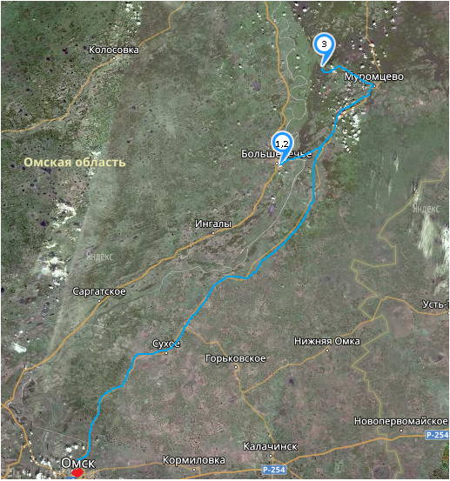
Маршрут №1
1-Большереченский зоопарк:
2-Надеждинский заказник;
3-Пять озер
Протяженность-278 км

1.Большереченский зоопарк.
Большереченский зоопарк — государственный зоопарк в посёлке Большеречье, Омская область, в 200 км к северу от областного центра. Является самым северным и единственным сельским зоопарком России, а также одним из наиболее ярких природных памятников, ассоциирующихся с регионом.
1 января 1987 года Большереченскому зоопарку был присвоен статус «государственный»..
Всего в коллекции зоопарка содержится около 200 видов, подвидов животных – это около 800 экземпляров. Из них более 20 видов занесены в Красную книгу МСОП и России – персидский леопард, зубр, туркменский кулан, беркут и др. В террариуме можно увидеть нильского крокодила, варана, анаконду, черепах, а в аквариуме – множество красивых рыбок. Поэтому зоопарк пользуется большой популярностью у посетителей всех возрастов.
Посетители очень любят наблюдать за журавлиной парой, которая на протяжении долгих лет остается верной друг другу.

2.Надеждинский.
Целями создания заказника являются:
1) поддержание необходимого экологического баланса и стабильности фунционирования экосистем;
2) сохранение природных комплексов в естесственном состоянии;
3) охрана редких, исчезающих или нуждающихся в особой охране видов животных;
4) сохранение, восстановелние и воспроизводство охотничьих ресурсов, обогащение ими сопредельных территорий.

3.Пять озер.
Пять озёр – система, сотканная четырьмя реальными водоемами и одним вымышленным, все они расположены в непосредственной близи друг к другу – на пограничной территории Муромцевского района Омской области и Кыштовского района Новосибирской области.
Легенда объясняет происхождение озер падением метеорита, пять осколков которого создали «чаши» будущих водоемов. Сказаний об этих озерах немало, но наука не спешит с ними соглашаться.
Система включает:
• Шайтан-озеро
• Щучье озеро
• Данилово озеро
• Линёво озеро
• Потаённое озеро
Шайтан-озеро располагается около таинственной деревни Окунево, его взяли в кольцо болота и подступиться к Шайтану проблематично. Местные верят, что в отличие от других водоемов, влага этого мертва. По легенде под дном озера стоит древний храм индусов – храм Ханумана, бога объезьян. В 1991 году в деревню явились почитатели гуру Шри Бабаджи и возвели там ашрам вупе с каменным жертвенником, а в 2000году приехали язычники ведоруссы, дабы питаться энергетикой сакральной местности.
Озеро Щучье находится в 2 км от водоема Линево. Есть небольшой искусственный пляж, а рыбу удобно ловить с причалов, где глубина свыше 2 м. Место очень тихое, располагает к медитации, расслаблению и спокойной рыбалке. Рыбы очень много: плотва, золотистый и серебристый карась, лещ, гольян, щука. Рядом с озером есть платная рыболовная база «Щучье». В доступной близости от водоема два небольших туристических комплекса. По количеству туристов Щучье озеро уступает соседним озерам Линево и Данилово.
Данилово – наиболее популярное озеро среди туристов. Оно раскинулось в Кыштановском районе Омской области.Диаметр водоема достигает 1 км, самое глубокое место – 16 м, а прозрачность воды составляет 5 м. Растительность в основном представлена тростником и рогозом, которые находятся только возле береговой линии. Само Данилово озеро очень чистое. Вокруг – прекрасная панорама березовых и осиновых деревьев. Водоем богат рыбой:
линь, окунь, щука. Они привлекают сюда рыбаков. Целебная сила «живой воды» в озере не преувеличена: она лечит кожные заболевания и болезни ЖКТ. Большую ценность для туристов представляют и месторождения голубой глины, которая используется здесь в лечебных целях. В 2 км от озера располагаются гостиные дома. Здесь же для туристов открыты продовольственные магазины, волейбольные площадки и прочие развлечения. На пляже можно взять в прокат катамараны и акваланги.
Линёво озеро находится в Омской области, к западу от вышеупомянутого водоема, рядом с рекой Тарой. Самое глубокое место достигает 11 м.. На озере богатая фауна: дикие утки, ежи, белки, бурундуки. Множество видов рыбы: чебак, линь, плотва, карп, окунь, щука. С 2014 года Линево стало природным заказником, и его природу и чистоту бережно охраняют. Неудивительно, что среди туристов это очень популярное место для отдыха. Туристических баз несколько. Развлечения лучше всего подходят для молодежного отдыха: пейнтбол, волейбол, настольный теннис, банные услуги, а также ночные дискотеки. На пляже организованы водные развлечения, а также рыбалка. Достоинством озера Линево являются пологие берега с искусственным песком на пляже.
Пятое, Потаённое озеро есть фикция. Это место малоизведанное и загадочное.. Находится оно якобы в 250 метрах от побережья, имеет ровные круглые очертания, и показывается озеро на глаза только избранным. Однако достоверной информации о его существовании нет.
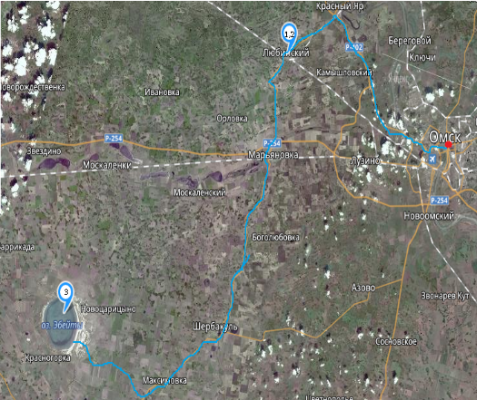
Маршрут №2
1-Пойма Любинская;
2-Луинская дача;
3- Озеро Эбейты.
Протяженность-176 км

1.Пойма Любинская.
Государственный природный комплексный заказник "Пойма Любинская" организован Постановлением Главы Администрации Омской области от 27.04.1995 г. №202-п в целях сохранения ценного природного ландшафта, имеющего природоохранное, эстетическое, рекреационно-оздоровительное значение. Осуществляется охрана популяций околоводных и водоплавающих видов птиц в пойме р. Иртыш на территории Любинского района.

2.Лузинская дача.
Заказник расположен на территории Любинского района Омской области, его площадь составляет 30,4 тыс. га. Учрежден с целями:
1) поддержание необходимого экологического баланса и стабильности функционирования экосистем;
2) сохранение природных комплексов в естественном состоянии;
3) охрана редких, исчезающих или нуждающихся в особой охране видов животных;
4) сохранение, восстановление и воспроизводство охотничьих ресурсов, обогащение ими сопредельных территорий.

3.Озеро Эбейты.
Эбейты – озеро, расположенное на юго-западе Омской области в месте слияния трех районов: Полтавского, Москаленского и Исилькульского.
Это один из интереснейших водоемов области, являет собой глубокую котловину, высота колеблется от 80 до 85 метров до уровня воды. Это самое крупное соленое озеро Омской области, важно с точки зрения бальнеологии. Имеет статус природного гидрологического памятника федерального значения.
Как доехать: двигаться в сторону Исилькуля, свернуть на Гофнунгсталь и проехать еще 40 километров до деревеньки Ксеньевки. Также есть маршрут Омск - Азово - Борисовское - Шербакуль - Бабеж - Новоцарицыно - Гвоздевка (озеро находится за деревней) - расстояние примерно 140 км.

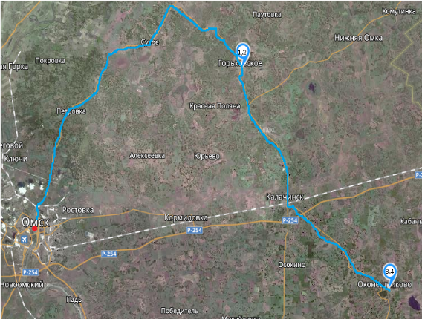
Маршрут №3
1-Скала «Чёртов палец»;
2-Берег Драверта;
3-Степной заказник;
4-Лесостепной заказник.
Протяженность-259 км

1.Скала Чёртов палец.
Редкий геологический памятник "Чертов палец" находится на правом берегу Иртыша в 2-х километрах от села Серебряное Горьковского района Омской области.
Скала возвышается над урезом воды почти на 50 метров. При этом высота собственно "тела" скалы не превышает 20 метров.
"Чертовых пальцев" по России разбросано великое множество. Так называют одиночные узкие скалы из гранита, песчаника и других каменных пород. Уникальность прииртышского "Чертова пальца" состоит в том, что он сложен из песка и глины. Скала удивительно напоминает кулак с выступающим указательным пальцем какого-то исполина. Таким его за сотни лет выточили вода и ветер. Однако с течением времени причудливые выступы скалы продолжают испытывать их воздействие и постепенно разрушаются.
"Чертов палец" - отличное место для семейного отдыха и спортивных мероприятий. Здесь отдыхающие находят не только уникальную природу, но и озеро на дне расщелины, служащее прекрасным местом для рыбалки.

2.Берег Драверта.
Берег Драверта — уникальное геологическое образование на правом берегу Иртыша, расположенное в Горьковском районе, около 60 км на север от Омска и около полутора километров от деревни Лежанка. Наряду с берегом Черского и провалом в селе Серебряное берег Драверта входит в число немногочисленных геологических памятников Омской области..
Урочище названо в честь Петра Людовиковича Драверта, русского/советского учёного и поэта, исследователя земель Сибири и Казахстана. Геологами, действительно, здесь есть, где развернуться: разрезы и обнажения рельефа являются доступным наглядным пособием по изучению геоморфологии Прииртышья.
Овраги рассекают прибрежную равнину от деревни Лежанка до места ныне несуществующей деревни Горский Лог. Сразу на север от Лежанки расположен протяженный Фадеевский лог, через полтора километра ниже по Иртышу — Горский лог, за которым бывшая одноименная деревня. Каждый из этих логов образует разветвленную систему оврагов с глубиной (или высотой) до 40 метров и выше.
На одном из ответвлений образован симметричный разлом, обнажающий геологический срез высотой несколько десятков метром.
Интересно появление этого разлома. Подобные вертикальные отслоения характерны для линии крутых берегов, когда отстающий от основного массива край обрушается в результате подмывания, выветривания и других естественных факторов. В случае с разломом на берегу Драверта отслоение пошло в сторону ответвления одного из логов, но обрушения края не произошло, в результате образовалась трещина невероятной глубины.

3.Степной.
Особо охраняемая природная территория федерального значения, государственный природный заказник "Степной". Расположен на территории двух районов Омской области: Оконешниковского и Черлакского. Основными задачами заказника являются: сохранение, восстановление, воспроизводство ценных в хозяйственном, научном и культурном отношении охотничьих животных, а также редких и исчезающих видов животных, сохранение среды их обитания, путей миграции, мест гнездования, зимовки, а также поддержание экологического баланса.

4.Лесостепной.
Заказник расположен на территории Калачинского и Оконешниковского районов Омской области, его площадь составляет 57906,6 га.
Целями создания заказника являются:
1) поддержание необходимого экологического баланса и стабильности функционирования экосистем;
2) сохранение природных комплексов в естественном состоянии;
3) охрана редких, исчезающих или нуждающихся в особой охране видов животных;
4) сохранение, восстановление и воспроизводство охотничьих ресурсов, обогащение ими сопредельных территорий.

Маршрут №4
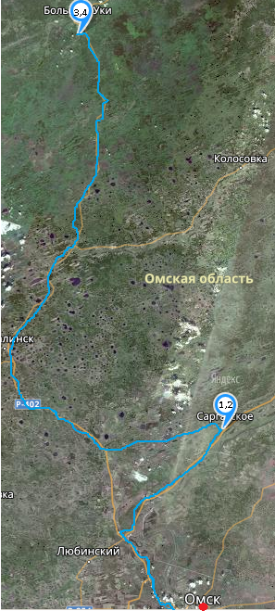
1-Баировский;
2-Высокий увал;
3-Заозерный;
4-Килейный.
Протяженность-283 км

1.Баировский.
. Расположен на территории трех районов Омской области: Саргатского, Тюкалинского, Колосовского представляет собой северную лесостепь с наличием озер, заболоченных участков и обособленных участков леса.

2.Высокий увал
Заказник расположен на территории Большереченского района Омской области, его площадь составляет 33779 га.
Целями создания заказника являются:
1) поддержание необходимого экологического баланса и стабильности функционирования экосистем;
2) сохранение природных комплексов в естественном состоянии;
3) охрана редких, исчезающих или нуждающихся в особой охране видов животных;

3.Заозерный.
Целями создания заказника являются:
1) сохранение природных комплексов в естественном состоянии;
2) сохранение, восстановление, воспроизводство ценных в хозяйственном отношении видов животных и обогащение ими сопредельных хозяйственно используемых угодий;
3) охрана редких, исчезающих или нуждающихся в особой охране видов животных;
4) охрана мест зимних стоянок сибирской косули и ежегодных путей миграций диких копытных животных;
5) мониторинг состояния естественных природных комплексов и происходящих в них изменений.

4.Килейный.
Целями создания заказника являются:
1) сохранение природных комплексов в естественном состоянии;
2) сохранение, восстановление, воспроизводство ценных в хозяйственном отношении видов животных и обогащение ими сопредельных хозяйственно используемых угодий;
3) охрана редких, исчезающих или нуждающихся в особой охране видов животных;
4) охрана мест зимних стоянок сибирской косули и ежегодных путей миграций диких копытных животных.

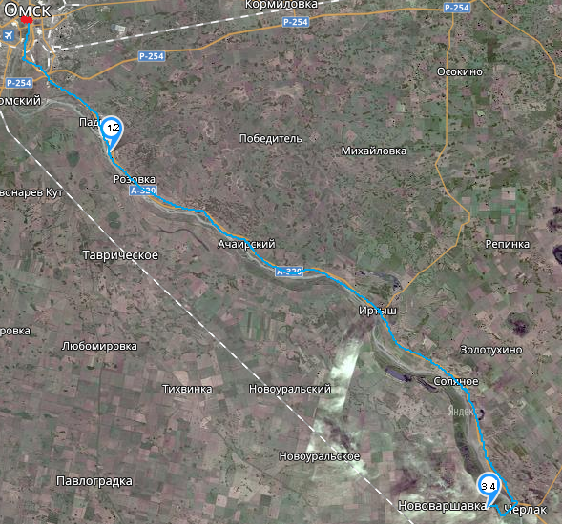
Маршрут №5
1-Омский страус;
2-Сад Комиссарова;
3- Новороссийский лесной заказник;
4- Победовский школьный лесной заказник.
Протяженность- 158 км

1.Страусиная ферма «Омский страус».
По мере развития ее стали посещать не только местные жители, но и туристы из разных регионов России и даже иностранцы. Например, в зоопарке уже побывали отдыхающие из Тибета и Германии. Еще позже фермой заинтересовались туристические компании, желающие организовать экскурсии. Благодаря этому в город стали приезжать целые делегации отдыхающих, школьники и другие заинтересованные лица.
Помимо экзотических для Сибири птиц страусиная ферма в Омске (экскурсия по ней будет интересна взрослым и детям) распахнула свои двери для других животных и птиц. Например, в открытых вольерах, напоминающих поляны в заповедниках, можно встретить мирно пасущихся ослов, пони, лошадей, коз, а также лам, северных оленей и горных баранов

2.Сад Комиссарова.
Идея возрождения сада Комиссарова нашла живой отклик. Проделана большая работа: облагорожена территория, восстановлены мемориал Комисарова, музей. Ежегодно проводятся субботники. В День Земли, который отмечается 5 июня, фотографы, художники, журналисты, музыканты, фольклорные коллективы, а также дети и родители собираются на экологический праздник. Второй год проходит конкурс экологического плаката среди художников и студентов.

3.Новороссийский лесной заказник.
Памятник природы "Новороссийский лесной заказник" образован для проведения учебно-просветительской работы в МОУ "Новороссийская СОШ". Роща расположена на юго-западной окраине села Новороссийска в границах: северная - дорога Новороссийска - Победа; южная - южная окраина тополевой рощи; восточная - усадьба улицы Школьной; западная - поля севооборота первого отделения мясного совхоза. Общая площадь памятника природы 7 га. Объектами охраны являются березовые колки - леса I категории.

4.Победовский школьный лесной заказник
Памятник природы "Победовский школьный лесной заказник" образован. для проведения учебно-просветительской работы в МОУ "Победовская СОШ". Роща расположена на юго-западной окраине села Победа в границах: северная - пришкольный участок, южная окраина села; южная - поля севооборота пятого отделения совхоза "Победа"; восточная - дорога по улице Юбилейной на с. Дробышево; западная - дорога по улице Зеленой на юг, до полей севооборота.

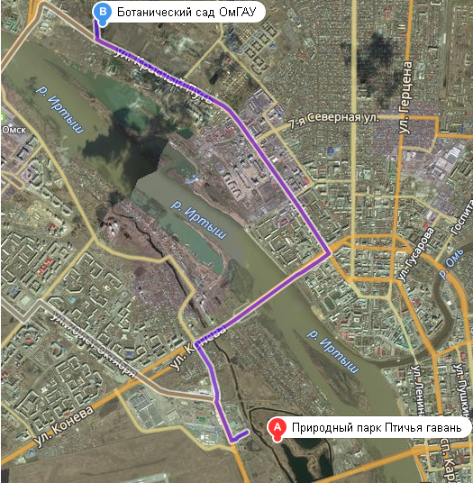
Маршрут №6

1-Птичья гавань;
2-Ботанический сад им. Плотникова ОмГАУ.
Протяженность-18 км

1.Птичья гавань.
Так любовно назвали омичи уникальный уголок природы в самом центре города, который с трудом вписывается в жесткий современный городской ландшафт. Однако у «Птичьей гавани» свой мир: заросшие тростником мелководья, синяя гладь пойменных озер и множество обитателей — водоплавающих птиц разных видов, окраски, повадок.
Такое видовое разнообразие и численное богатство сделало Замарайку уникальным природным оазисом в структуре городского ландшафта, подобного которому нет более нигде в Западной Сибири. Естественно, что он очень скоро стал постоянным источником удивления и радости для омичей гостей нашего города.
Ныне в «Птичьей гавани» регулярно поддерживается оптимальный гидрологический режим за счет финансовых средств областного экологического фонда. Здесь проводит свои исследования одноименный клуб, учителя городских школ ведут занятия по биологии, экологии и охране природы, проходят полевую практику студенты омских вузов. Для знающего человека «Птичья гавань» — это огромная книга, увлекательный приключенческий роман о жизни растений и животных; для человека, начинающего познание мира, - это доступный учебник, для изучения которого требуется только желание.

2.Ботанический сад им. Н.А. Плотникова ОмГАУ.
Есть в Омском Прииртышье еще одна достопримечательность, которая в очередной раз удивляет характером сибиряков, их стремлением создать вокруг себя прекрасные уголки природы. Называется это место сегодня ботаническим садом ОмГАУ.
.В саду растут несколько видов берез, дубов, елей, ив, кленов, вязов, можжевельников, сосен, калины, акации, ломоносов, эфедры, барбарисов, черемухи, много кустарников и полукустарников разных регионов России и зарубежья.
В течение двух последних десятилетий большое внимание уделяется изучению редких и исчезающих видов местной флоры. В саду создается уникальная «живая» Красная книга Омской области. смотрах. А в память о своем бессменном руководителе и созидателе в течение 40 лет (1933—1973 гг.) он назван ботаническим садом имени Н. А. Плотникова.

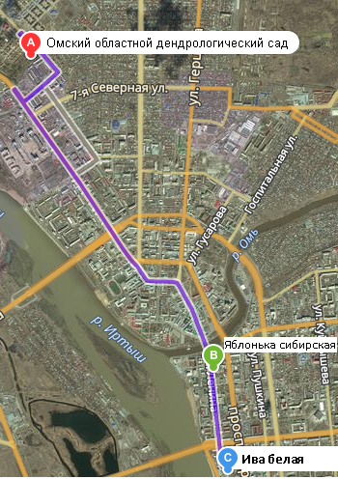
Маршрут №7
1-Дендрологический сад;
2-Яблонька Сибирская;
3-Ива белая.
Протяженность- 27 км

1.Областной дендрологический сад.
Наверное, каждый омич знает, где расположено одно из интереснейших предприятий, деятельность которого всецело направлена на создание экологического равновесия в нашем городе.
С особой гордостью можно сказать, что наш дендросад известен далеко за пределами России, поскольку входит в состав Ассоциации ботанических садов мира. 28 июня 1994 г. по представлению комитета по охране природы постановлением главы администрации Омской области этот замечательный источник декоративных и лекарственных растений был объявлен памятником природы с названием «Омский городской дендрологический сад».

2.Яблоня сибирская.
«Яблоня сибирская» памятник природы местного значения (ботанический) - особо охраняемая природная территория, одиночное дерево вида Яблоня сибирская ягодная. Это первое завезенное в Омскую область плодовое растение. Произрастает возле Омского областного краеведческого музея. Приблизительный возраст дерева - 100 лет. Состояние дерева оценивается как достаточно хорошее, ежегодно цветет и плодоносит, хотя и находится в агрессивной атмосфере города с высоким содержанием загрязняющих веществ, в результате чего не может считаться абсолютно здоровым.

3.Ива белая.
«Ива белая» памятник природы местного значения (ботанический) – особо охраняемая природная территория, одиночное дерево вида Ива белая. Учрежден Решением Омского городского Совета народных депутатов от 01.07.1980 г. № 190. Произрастает на территории парка напротив Академии транспорта в г. Омске, около МУП «Водоканал». Приблизительный возраст дерева 130–140 лет. «Ива белая» - один из сохранившихся с конца XIX века до наших дней экземпляров ивы белой – местного аборигенного вида, растущего в изобилии по берегу р. Иртыш и вырубленного в результате расширения границ города, строительства водозабора и насосных станций в 1915 г. Представляет собой единственное старовозрастное дерево данного вида в пределах современных границ г. Омска. Памятник находится в ведении Администрации г. Омска.

Заключение.
Развитие туризма позволит решить ряд природоохранных мероприятий, выполнение которых в настоящее время затруднено из-за отсутствия необходимых средств. Расширение числа мест, пригодных для цивилизованного отдыха, позволит естественным, а не «административным путем сократить число «дикарей, которые по ряду субъективных и объективных причин наносят довольно существенный вред природе. Этот же шаг позволит существенно сократить число несчастных случаев среди туристов.
Экологический туризм в Омской области должен быт нацелен на формирование у людей
- чувство личной ответственности за состояние природы и ее будущее, утверждая в их сознании принадлежность к ней в качестве ее органической части;
- не наносить ущерба природной среде и не подрывать ее экологическую устойчивость;
- принимать посильное участие в решении местных экологических проблем;
- использовать рекреационные возможности мест посещения туристами;
- использовать рыночные механизмы формирования экологического мировоззрения населения;
- демонстрировать красоту, величие природы , ее значимость и ценность.
- В ходе исследования были разработаны 7 экологических маршрутов по Омской области и городу Омску.
№ маршрута | достопримечательности | протяженность
1 | Большереченский зоопарк; Надеждинский заказник;  Пять озер | 278 км
2 | Пойма Любинская; Луинская дача; Озеро Эбейты. | 176 км
3 | Скала «Чёртов палец»; Берег Драверта; Степной заказник; Лесостепной заказник. | 259 км
4 | Баировский; Высокий увал; Заозерный; Килейный. | 283 км
5 | Омский страус; Сад Комиссарова; Новороссийский лесной заказник; Победовский школьный лесной заказник. | 158 км
6 | Птичья гавань; Ботанический сад им. Плотникова ОмГАУ. | 18 км
7 | Дендрологический сад; Яблонька Сибирская; Ива белая. | 27 км

В перспективе нашей работы, знакомство и добавление в путеводитель новых заказников и других охраняемых мест Омской области.

V. Литература и источники
- Иванов А.Н., Чижова В.П. Охраняемые природные территории: Учебное пособие. - М.: Изд-во Моск. ун-та, 2003. - 119 с.
- Матненко А.С. Особо охраняемые природные территории Омской области. Информационные очерки. – Омск: Типография «Золотой тираж» (ООО «Омскбланкиздат»), 2016. – 60 с.
- По редакцией Лупова А. М.; Земля на которой мы живём; М.: Изд-во Омск «Манифест», 2006г.; стр.576.
- http://www.omsktfi.ru/nature/uniqobjects/oopt/618--01102011-.html

Экологический путеводитель по Омску и
Омской области

Овчинникова Ангелина Алексеевна

Член исследовательской лаборатории «Биология и основы экологии» БУ ДО «Областная станция юных натуралистов».
Увлекается изучением биологии, экологии, химии. Занимается активно спортом. Неоднократно становилась призером и победителем многих научно-исследовательских конференций и олимпиад. Обладатель стипендии мера города Омска.
Заинтересовалась развитием экологического тризма по Омску и Омской области. Считает, что массовые посещения востребованных туристами районов ведут к уничтожению или значительному сокращению популяций редких видов животных и растений, вырубке лесов, загрязнению водоемов, изменению ландшафтов и т. д. Именно из-за это решила создать Экологический путеводитель по Омску и Омской области, ради сохранения первозданности уникальных природных уголков и экономики, культурных ценностей «принимающих» туристов регионов.

Оглавление:
Омская Область. 5
Географическое положение. 5
Природно-климатические условия Омской области. 5
Маршрут №1 6
1.Большереченский зоопарк. 9
2.Надеждинский. 11
3.Пять озер. 13
Маршрут №2 16
1.Пойма Любинская. 19
2.Лузинская дача. 19
3.Озеро Эбейты. 21
Маршрут №3 22
1.Скала Чёртов палец. 25
2.Берег Драверта. 27
3.Степной. 29
4.Лесостепной. 29
Маршрут №4 30
1.Баировский. 33
2.Высокий увал 33
3.Заозерный. 35
4.Килейный. 35
Маршрут №5 36
1.Страусиная ферма «Омский cтраус». 39
2.Сад Комиссарова. 41
3.Новороссийский лесной заказник. 43
4.Победовский школьный лесной заказник 43
Маршрут №6 44
1.Птичья гавань. 47
2.Ботанический сад им. Н.А. Плотникова ОмГАУ. 49
Маршрут №7 50
1.Областной дендрологический сад. 53
2.Яблоня сибирская. 55
3.Ива белая. 57

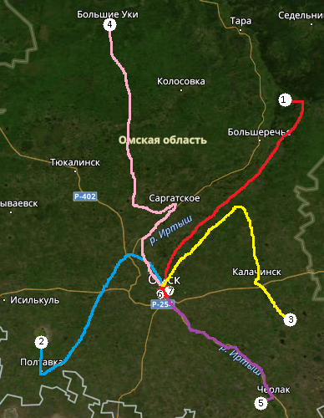

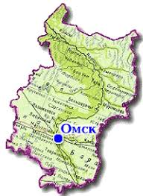

Омская Область.

Географическое положение.
Расположена на юге Западно-Сибирской равнины в среднем течении Иртыша, который, пересекая территорию области с юга на север, делит ее на левобережную и правобережную части. Граничит на западе и севере с Тюменской областью, на востоке - с Томской и Новосибирской областями, на юге и юго-западе — с Казахстаном. Занимает площадь 141,1 тыс.км2. Территория области простирается на 600 км с юга на север и на 300 км с запада на восток. Население области составляет 2 034 600 чел. Административный центр — Омск, крупный город Западно–Сибирского региона Российской Федерации, самый западный из крупных сибирских городов .

Природно-климатические условия Омской области.
Омская область расположена на юге Западно-сибирской равнины, в среднем течении Иртыша. Поверхность - пологоволнистая равнина с высотами 100-140 м; типичны грядообразные возвышенности ("гривы") - главным образом в южной половине; в северной части - обширные заболоченные пространства. Много озерных котловин и западин. Из полезных ископаемых имеются глина, пески, а в северных районах - залежи мергеля, торфа. Климат континентальный, умеренно-холодный. Зима продолжительная и суровая, средняя температура января около 20 градусов С ниже нуля, лето непродолжительное, средняя температура июля - около 20 градусов по Цельсию. Все реки принадлежат бассейну Иртыша, который пересекает область на протяжении более чем 1 тыс. километров. Водность Иртыша у г. Омска по средним многолетним расходам равна 865 куб. м./ сек . Крупнейшие притоки на территории области Омь и Тара.
Речная сеть слабо развита на юге и достаточно густа на севере; реки имеют преимущественно снеговое питание и хорошо выраженное весеннее половодье. Много озер, на юге преимущественно соленые, на севере - пресные. Леса и кустарники занимают более 1/4 части территории области. Главные породы - кедр, ель, пихта, береза, осина; на юге лесной зоны смешанные леса сменяняются полосой лиственных березово-осиновых лесов, к югу постепенно переходящих в "колки" лесостепной полосы. Наиболее ценные промысловые животные лесной полосы- белка, колонок, горностай, лисица, косуля и лось; из хищных - волк и медведь. Обитатели лесостепи - лисица, заяц-беляк, степной хорь. В степной зоне обитает краснощекий суслик. На многочисленных о озерах и в старицах рек летом много уток и гусей. В лесостепной и лесной зонах встречаются тетерев, серая куропатка, в лесной - глухарь.

Маршрут №1

1-Большереченский зоопарк:
2-Надеждинский заказник;
3-Пять озер
Протяжённость:278 км
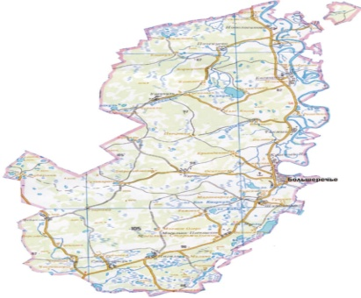
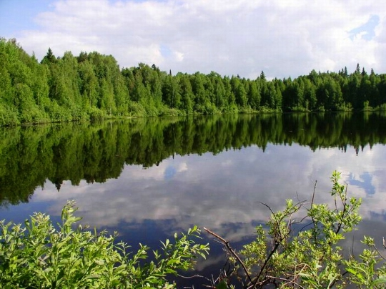

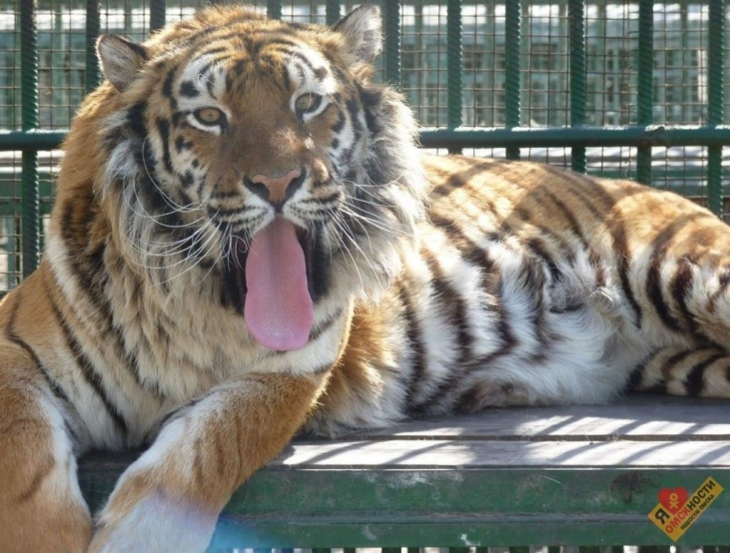

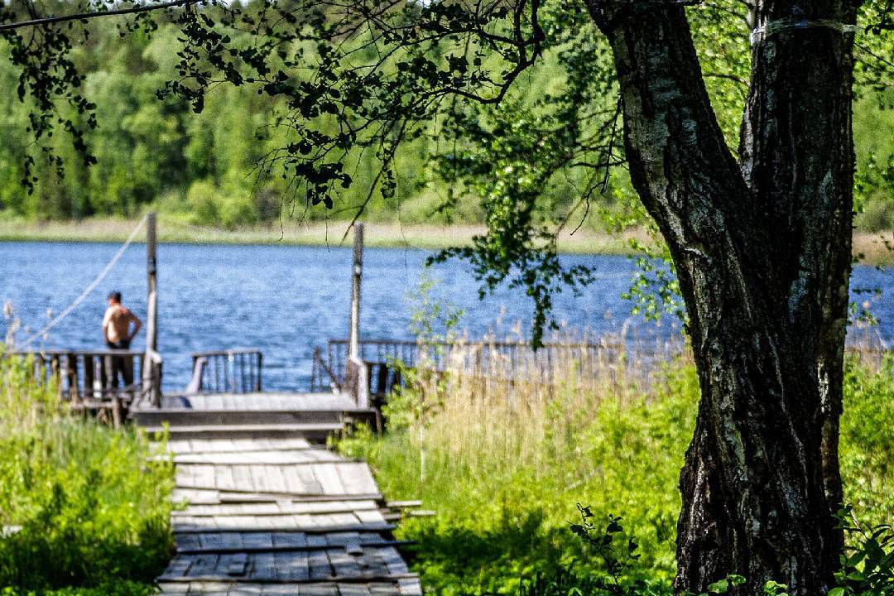
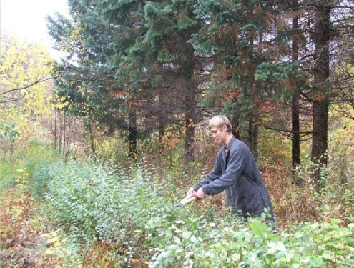

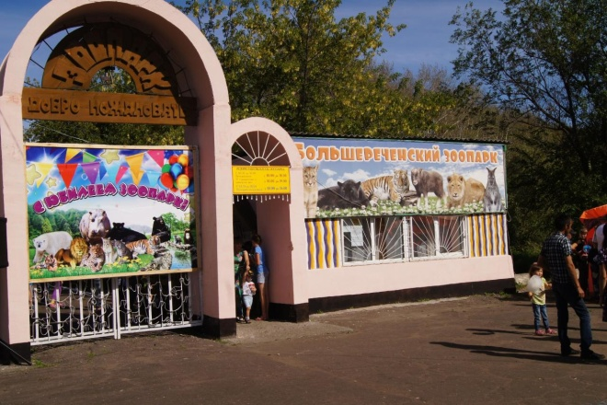

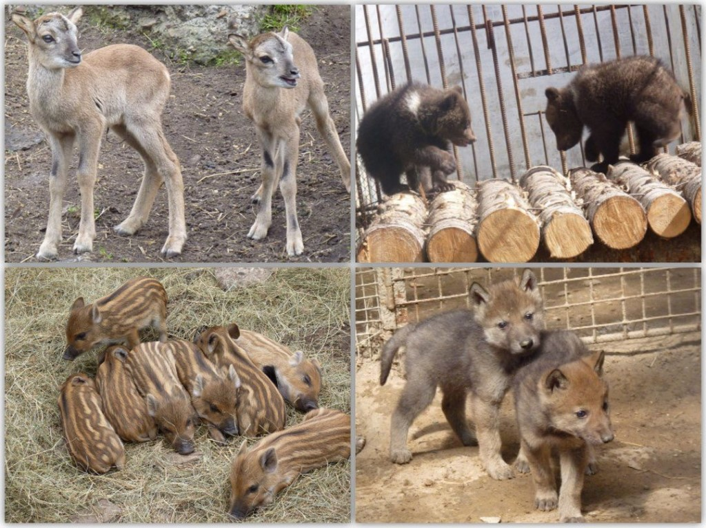

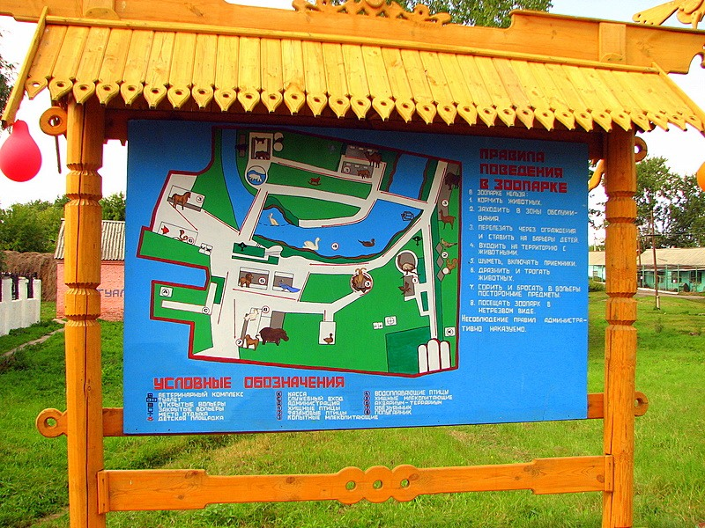

1.Большереченский зоопарк.
Большереченский зоопарк — государственный зоопарк в посёлке Большеречье, Омская область, в 200 км к северу от областного центра. Является самым северным и единственным сельским зоопарком России, а также одним из наиболее ярких природных памятников, ассоциирующихся с регионом.
В 1982 году в Большереченской средней школе № 2 появился живой уголок, в котором дети ухаживали за ежами, черепахами, морскими свинками и хомяками.
Осенью 1984 года в зоопарке насчитывалось около 40 видов животных (хищных, копытных и птиц). В этом же году зоопарк стал называться «Зоопарк дома пионеров».
В конце 1986 года, когда коллектив зоопарка насчитывал 38 человек, зоопарк переехал с тесной школьной территории на новую в 9 гектаров в пойме речки Большая. По её берегам разместились вольеры водоплавающих птиц. Первым директором зоопарка стал выпускник Кировского сельскохозяйственного института Анатолий Вениаминович Краев. Было положено начало установлению контактов и с другими зоопарками страны: Московским, Пермским, Липецким.
1 января 1987 года Большереченскому зоопарку был присвоен статус «государственный». В сентябре 1990 года коллектив возглавил Александр Павлович Буянов. Началась организация машинно-тракторного парка, строительство новых павильонов и вольеров для содержания животных, обустройство подсобного хозяйства. Коллекция зоопарка пополнялась естественным путём и через приобретение или обмен животных.
Всего в коллекции зоопарка содержится около 200 видов, подвидов животных – это около 800 экземпляров. Из них более 20 видов занесены в Красную книгу МСОП и России – персидский леопард, зубр, туркменский кулан, беркут и др. В террариуме можно увидеть нильского крокодила, варана, анаконду, черепах, а в аквариуме – множество красивых рыбок. Поэтому зоопарк пользуется большой популярностью у посетителей всех возрастов.
Посетители очень любят наблюдать за журавлиной парой, которая на протяжении долгих лет остается верной друг другу.
Зоопарк регулярно проводит праздники, например, организует дни рождения особо почитаемых животных.

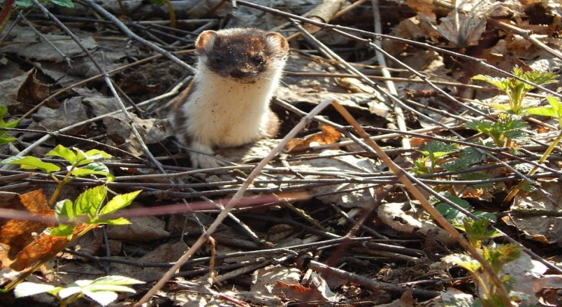

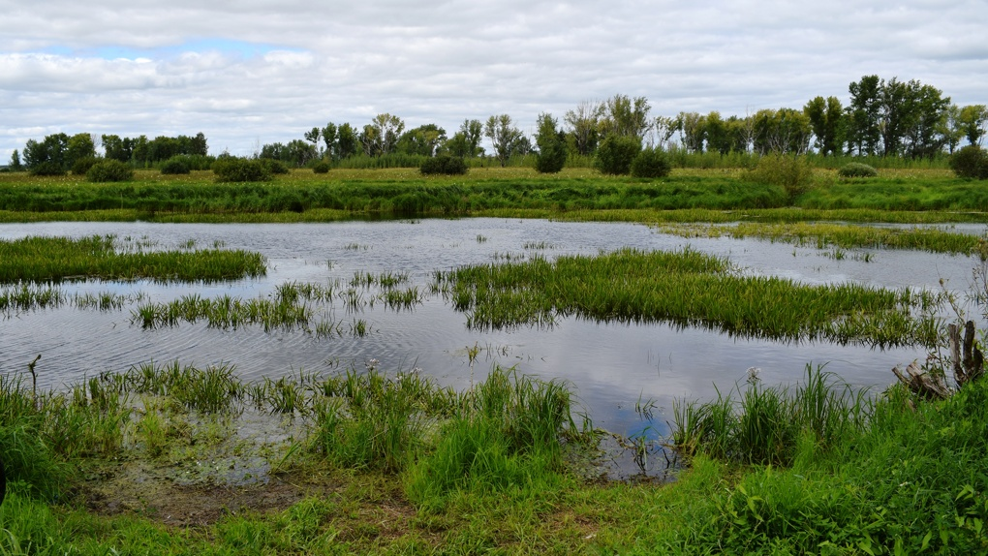

2.Надеждинский.
Государственный природный зоологический заказник регионального значения "Надеждинский"
Государственный природный зоологический заказник регионального значения "Надеждинский" учрежден Постановлением Правительства Омской области №166-п от 24.07.2013 г. Заказник расположен на территории Большереченского района Омской области, его площадь составляет 30446 га.
Целями создания заказника являются:
1) поддержание необходимого экологического баланса и стабильности функционирования экосистем;
2) сохранение природных комплексов в естественном состоянии;
3) охрана редких, исчезающих или нуждающихся в особой охране видов животных;
4) сохранение, восстановление и воспроизводство охотничьих ресурсов, обогащение ими сопредельных территорий.

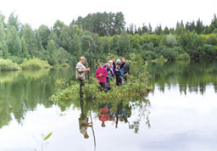
Шайтан-озеро

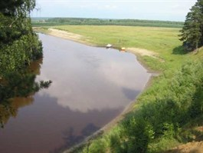

Щучье
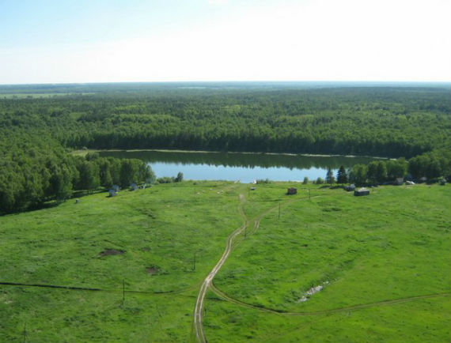

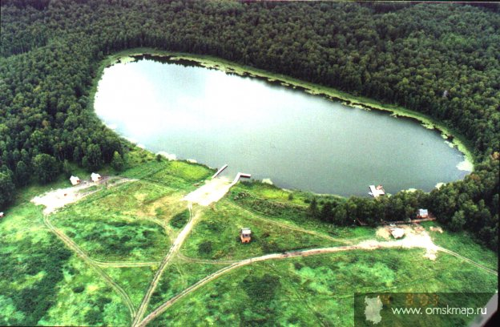
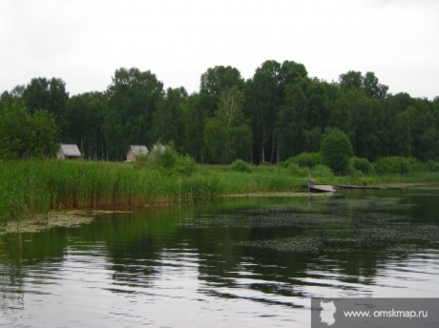

3.Пять озер.
Пять озёр – система, сотканная четырьмя реальными водоемами и одним вымышленным, все они расположены в непосредственной близи друг к другу – на пограничной территории Муромцевского района Омской области и Кыштовского района Новосибирской области.
Легенда объясняет происхождение озер падением метеорита, пять осколков которого создали «чаши» будущих водоемов. Сказаний об этих озерах немало, но наука не спешит с ними соглашаться.
Система включает:
• Шайтан-озеро
• Щучье озеро
• Данилово озеро
• Линёво озеро
• Потаённое озеро
Шайтан-озеро располагается около таинственной деревни Окунево, его взяли в кольцо болота и подступиться к Шайтану проблематично. Местные верят, что в отличие от других водоемов, влага этого мертва. По легенде под дном озера стоит древний храм индусов – храм Ханумана, бога обезьян. В 1991 году в деревню явились почитатели гуру Шри Бабаджи и возвели там ашрам вупе с каменным жертвенником, а в 200о году приехали язычники ведоруссы, дабы питаться энергетикой сакральной местности.
Озеро Щучье находится в 2 км от водоема Линево. Относится к Муромцевскому району. Из населенных пунктов рядом малозаселенная деревня Надеждинка. По размерам озеро вдвое меньше, чем Линево, глубина в среднем составляет 6 м. Есть небольшой искусственный пляж, а рыбу удобно ловить с причалов, где глубина свыше 2 м. Место очень тихое, располагает к медитации, расслаблению и спокойной рыбалке. Рыбы очень много: плотва, золотистый и серебристый карась, лещ, гольян, щука. Рядом с озером есть платная рыболовная база «Щучье». В доступной близости от водоема два небольших туристических комплекса. По количеству туристов Щучье озеро уступает соседним озерам Линево и Данилово.

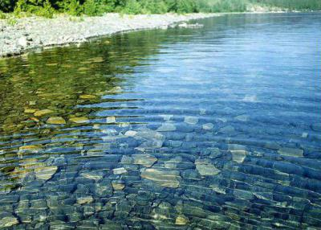
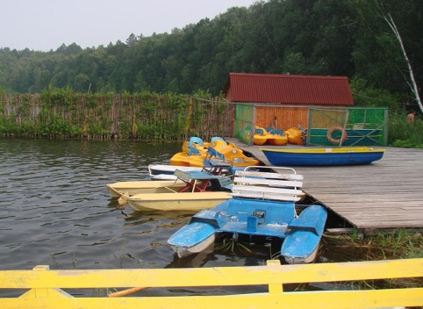
Данилово

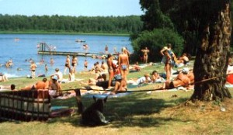

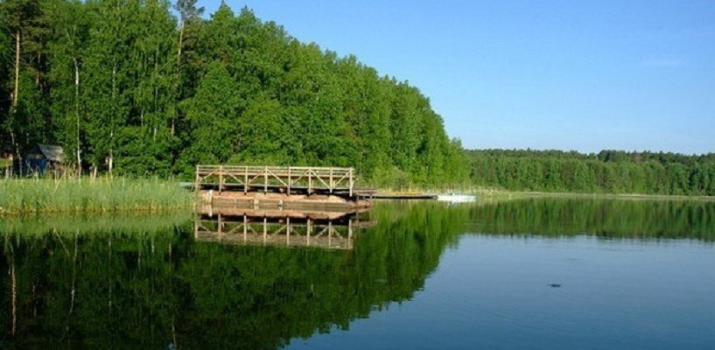
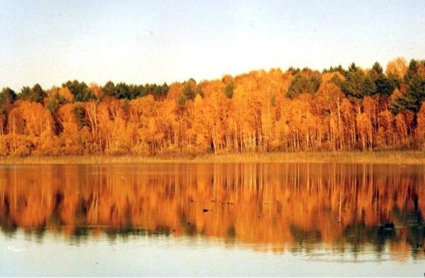
Линёво

Данилово – наиболее популярное озеро среди туристов. Оно раскинулось в Кыштановском районе Омской области. В одном километре от озера находится деревня Курганка. Диаметр водоема достигает 1 км, самое глубокое место – 16 м, а прозрачность воды составляет 5 м. Растительность в основном представлена тростником и рогозом, которые находятся только возле береговой линии. Само Данилово озеро очень чистое. Вокруг – прекрасная панорама березовых и осиновых деревьев. Водоем богат рыбой:
линь, окунь, щука. Они привлекают сюда рыбаков. Целебная сила «живой воды» в озере не преувеличена: она лечит кожные заболевания и болезни ЖКТ. Большую ценность для туристов представляют и месторождения голубой глины, которая используется здесь в лечебных целях. В 2 км от озера располагаются гостиные дома. Здесь же для туристов открыты продовольственные магазины, волейбольные площадки и прочие развлечения. На пляже можно взять в прокат катамараны и акваланги.
Линёво озеро находится в Омской области, к западу от вышеупомянутого водоема, рядом с рекой Тарой. По размерам озеро вдвое меньше, чем Данилово. Самое глубокое место достигает 11 м. Прозрачность воды – 2,5 м. На озере богатая фауна: дикие утки, ежи, белки, бурундуки. Множество видов рыбы: чебак, линь, плотва, карп, окунь, щука. Вокруг водоема сосновый лес, богатый ягодами, грибами. В самом водоеме красуются кувшинки. С 2014 года Линево стало природным заказником, и его природу и чистоту бережно охраняют. Неудивительно, что среди туристов это очень популярное место для отдыха. Туристических баз несколько. Развлечения лучше всего подходят для молодежного отдыха: пейнтбол, волейбол, настольный теннис, банные услуги, а также ночные дискотеки. На пляже организованы водные развлечения, а также рыбалка. Достоинством озера Линево являются пологие берега с искусственным песком на пляже.
Пятое, Потаённое озеро есть фикция. Это место малоизведанное и загадочное. Расположение известно только из легенд, которые определяют его расположение на правом берегу реки Тары. Находится оно якобы в 250 метрах от побережья, имеет ровные круглые очертания, и показывается озеро на глаза только избранным. Однако достоверной информации о его существовании нет.
Кроме метеоритного происхождения, озёра также объединяет легенда о целительных свойствах их вод. Существует поверье, что человек, поочерёдно искупавшийся во всех пяти озёрах, излечится от всех болезней. Проверить сие, конечно, трудно. Для начала надо найти озеро Потаённое.

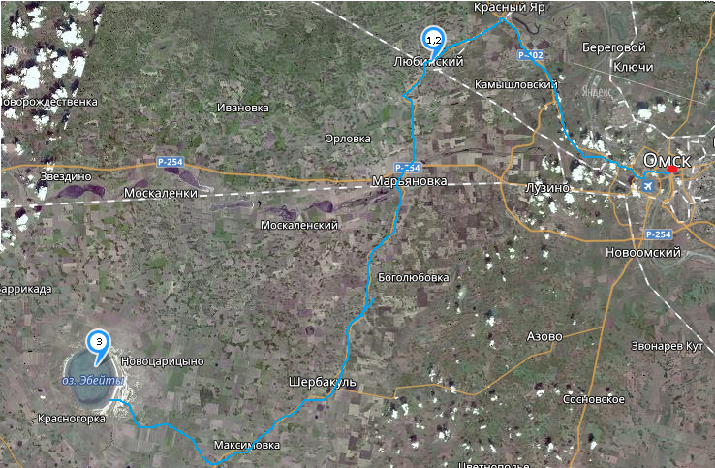
Маршрут №2

1-Пойма Любинская;
2-Луинская дача;
3- озеро Эбейты.

Протяжённость: 176 км

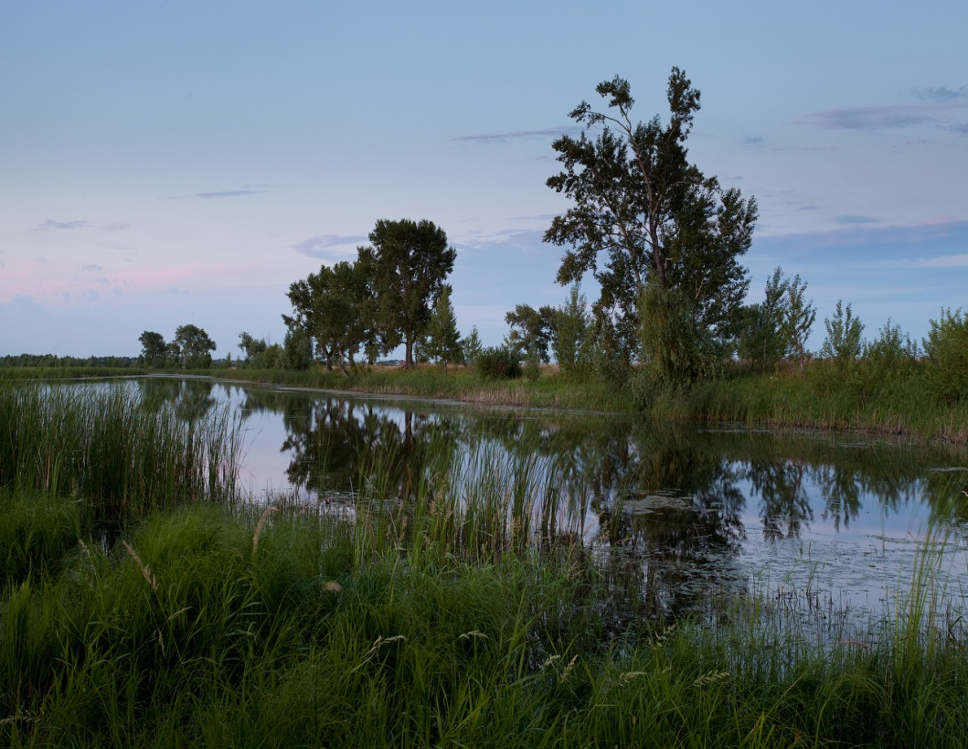

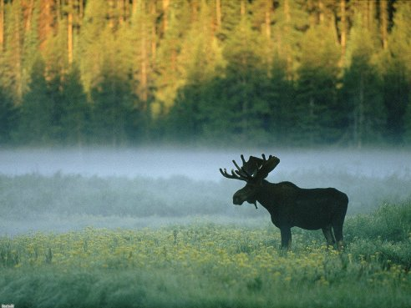

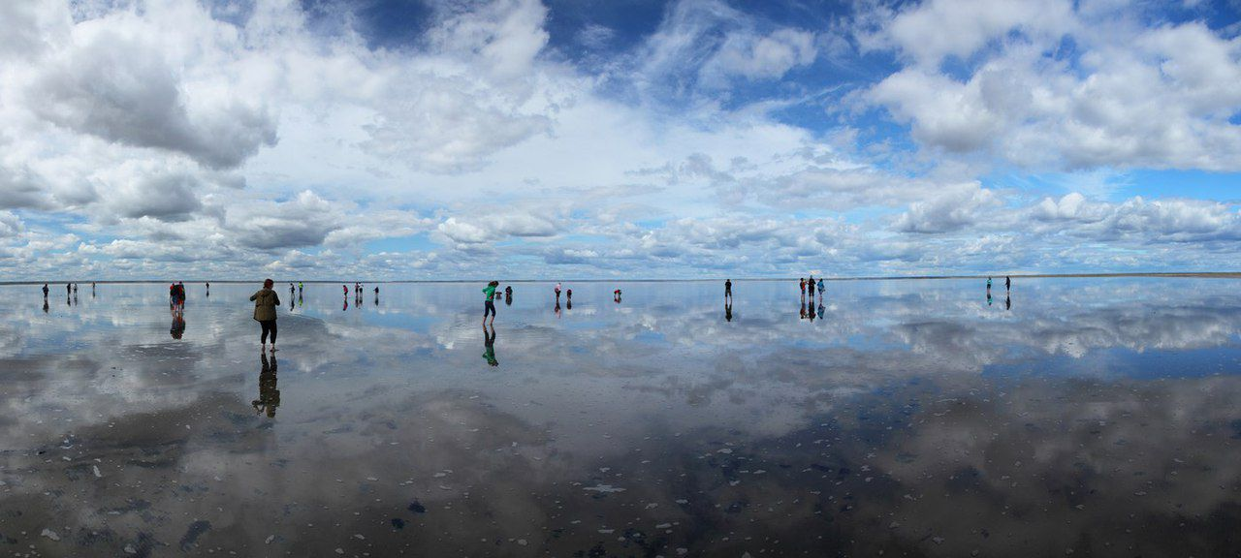

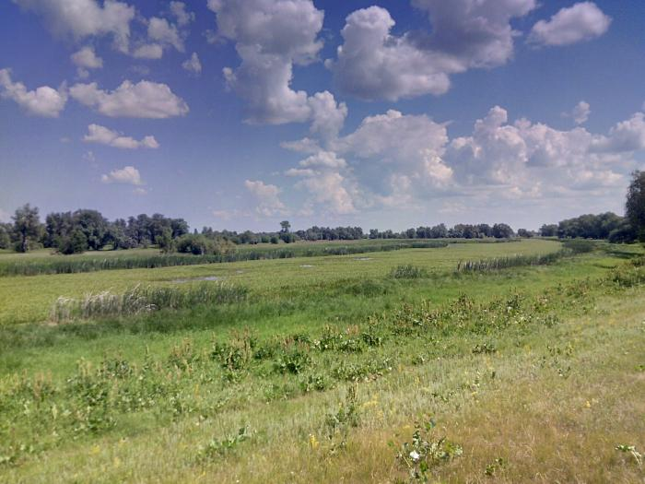
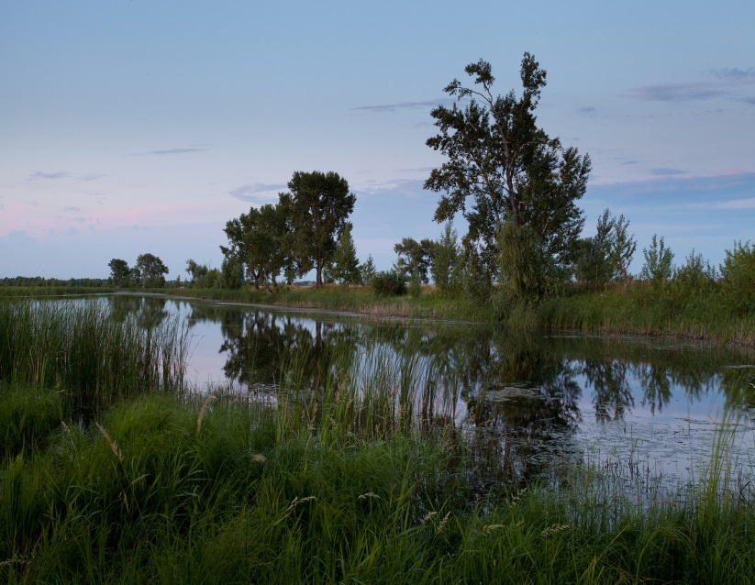
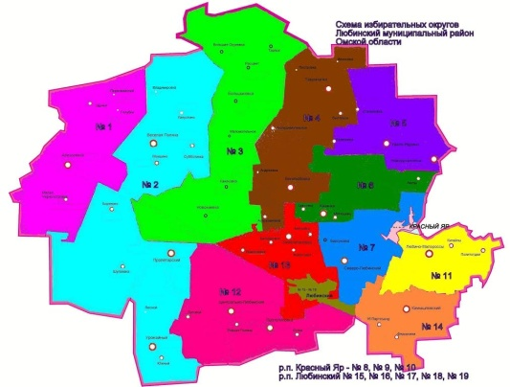

1.Пойма Любинская.
Государственный природный комплексный заказник "Пойма Любинская"
Государственный природный комплексный заказник "Пойма Любинская" организован Постановлением Главы Администрации Омской области от 27.04.1995 г. №202-п в целях сохранения ценного природного ландшафта, имеющего природоохранное, эстетическое, рекреационно-оздоровительное значение. Осуществляется охрана популяций околоводных и водоплавающих видов птиц в пойме р. Иртыш на территории Любинского района.

2.Лузинская дача.
Государственный природный охотничий (зоологический) заказник "Лузинская дача"
Государственный природный зоологический заказник регионального значения «Лузинская дача» учрежден Постановлением Правительства Омской области №311-п от 26.12.2012 г. с целями:
1) поддержание необходимого экологического баланса и стабильности функционирования экосистем;
2) сохранение природных комплексов в естественном состоянии;
3) охрана редких, исчезающих или нуждающихся в особой охране видов животных;
4) сохранение, восстановление и воспроизводство охотничьих ресурсов, обогащение ими сопредельных территорий.
Заказник расположен на территории Любинского района Омской области, его площадь составляет 30,4 тыс. га. На территории заказника запрещается:
- распашка целинных земель;
- использование и хранение ядохимикатов;
- движение механизированного транспорта, кроме транспорта, привлекаемого для выполнения лесохозяйственных работ;
- хозяйственное строительство;
- нахождение на территории заказника с собаками.

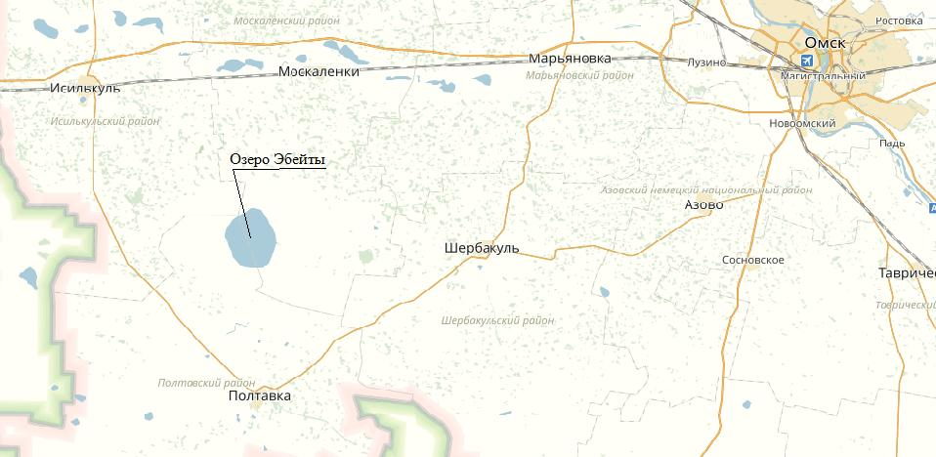

3.Озеро Эбейты.
Эбейты – озеро, расположенное на юго-западе Омской области в месте слияния трех районов: Полтавского, Москаленского и Исилькульского.
Это один из интереснейших водоемов области, являет собой глубокую котловину, высота колеблется от 80 до 85 метров до уровня воды. Это самое крупное соленое озеро Омской области, важно с точки зрения бальнеологии. Имеет статус природного гидрологического памятника федерального значения.
Озерная котловина имеет вытянутую форму, глубина его варьируется в пределах 0,6-2 метров. Побережье пологое с врезанными повсеместно оврагами, кроме восточной части.
Вблизи озера находится пресный водоем Амринский лог (или балка). Это прекрасное место для отдыха, здесь можно рыбачить, купаться, собирать ягоды и грибы. Амринская балка наделена статусом природного памятника областного значения, в ее пределах растут внесенные в Красную книгу представители флоры: рябчик малый, лилия кудреватая, валериана лекарственная, ирис желтейший и многие другие.
Как доехать: двигаться в сторону Исилькуля, свернуть на Гофнунгсталь и проехать еще 40 километров до деревеньки Ксеньевки. Также есть маршрут Омск - Азово - Борисовское - Шербакуль - Бабеж - Новоцарицыно - Гвоздевка (озеро находится за деревней) - расстояние примерно 140 км.

Маршрут №3
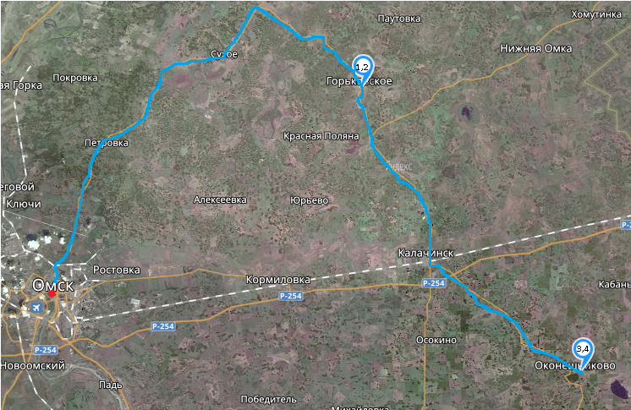

1-Скала «Чёртов палец»;
2-Берег Драверта;
3-Степной заказник;
4-Лесостепной заказник.

Протяжённость: 259 км

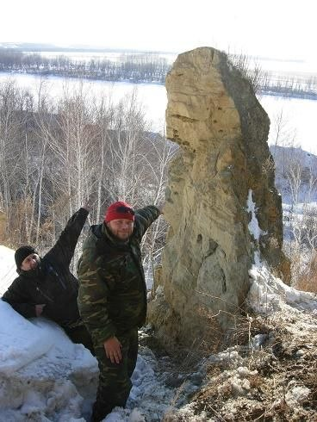

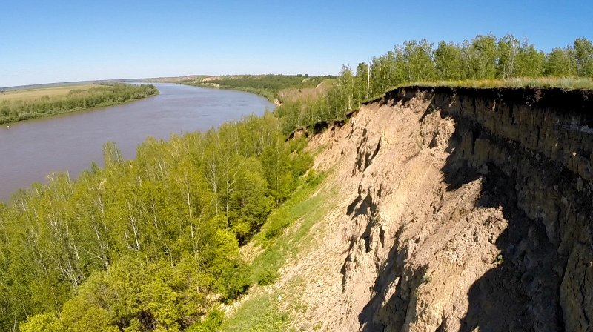

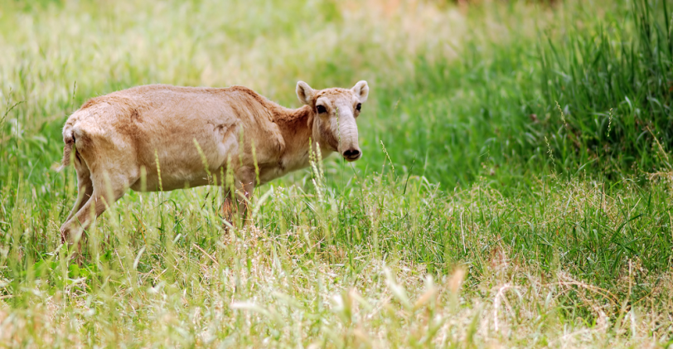

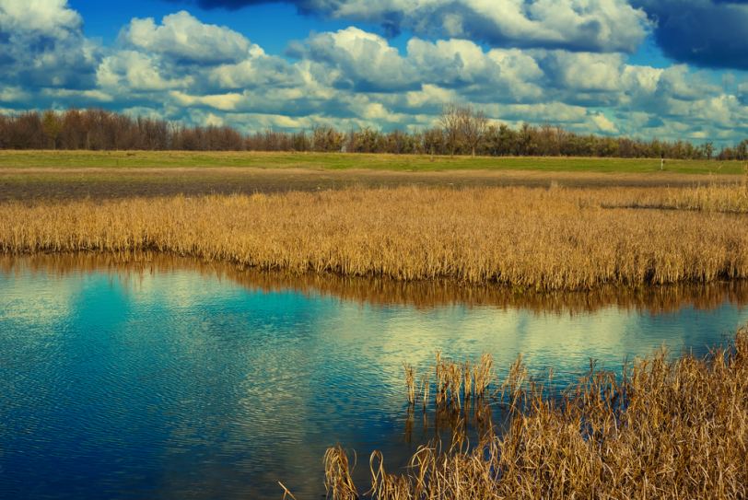

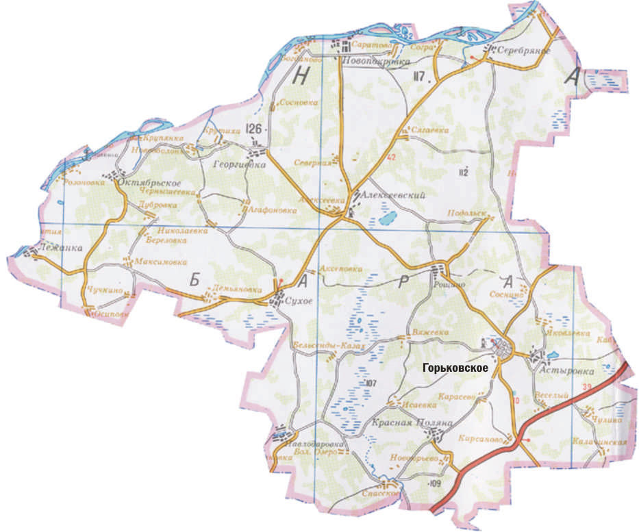

1.Скала Чёртов палец.
Редкий геологический памятник "Чертов палец" находится на правом берегу Иртыша в 2-х километрах от села Серебряное Горьковского района Омской области.
Скала возвышается над урезом воды почти на 50 метров. При этом высота собственно "тела" скалы не превышает 20 метров.
"Чертовых пальцев" по России разбросано великое множество. Так называют одиночные узкие скалы из гранита, песчаника и других каменных пород. Уникальность прииртышского "Чертова пальца" состоит в том, что он сложен из песка и глины. Скала удивительно напоминает кулак с выступающим указательным пальцем какого-то исполина. Таким его за сотни лет выточили вода и ветер. Однако с течением времени причудливые выступы скалы продолжают испытывать их воздействие и постепенно разрушаются.
"Чертов палец" - отличное место для семейного отдыха и спортивных мероприятий. Здесь отдыхающие находят не только уникальную природу, но и озеро на дне расщелины, служащее прекрасным местом для рыбалки.

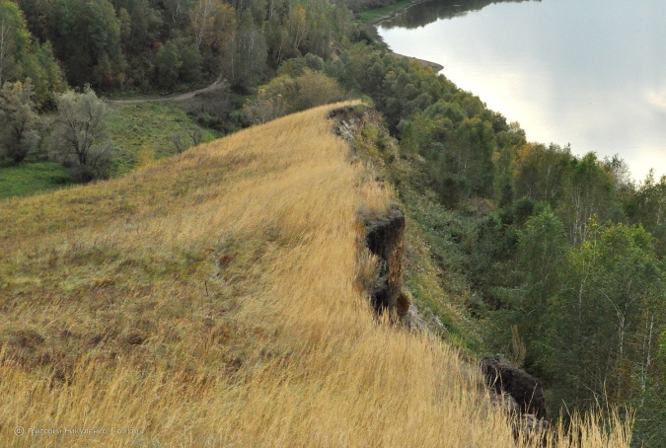

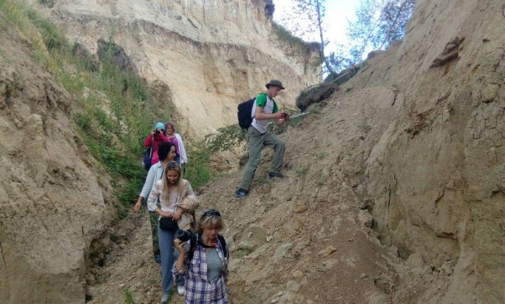

2.Берег Драверта.
Берег Драверта — уникальное геологическое образование на правом берегу Иртыша, расположенное в Горьковском районе, около 60 км на север от Омска и около полутора километров от деревни Лежанка. Наряду с берегом Черского и провалом в селе Серебряное Берег Драверта входит в число немногочисленных геологических памятников Омской области..
Урочище названо в честь Петра Людовиковича Драверта, русского/советского учёного и поэта, исследователя земель Сибири и Казахстана. Геологами, действительно, здесь есть, где развернуться: разрезы и обнажения рельефа являются доступным наглядным пособием по изучению геоморфологии Прииртышья.
Овраги рассекают прибрежную равнину от деревни Лежанка до места ныне несуществующей деревни Горский Лог. Сразу на север от Лежанки расположен протяженный Фадеевский лог, через полтора километра ниже по Иртышу — Горский лог, за которым бывшая одноименная деревня. Каждый из этих логов образует разветвленную систему оврагов с глубиной (или высотой) до 40 метров и выше.
На одном из ответвлений образован симметричный разлом, обнажающий геологический срез высотой несколько десятков метром.
Интересно появление этого разлома. Подобные вертикальные отслоения характерны для линии крутых берегов, когда отстающий от основного массива край обрушается в результате подмывания, выветривания и других естественных факторов. В случае с разломом на берегу Драверта отслоение пошло в сторону ответвления одного из логов, но обрушения края не произошло, в результате образовалась трещина невероятной глубины.

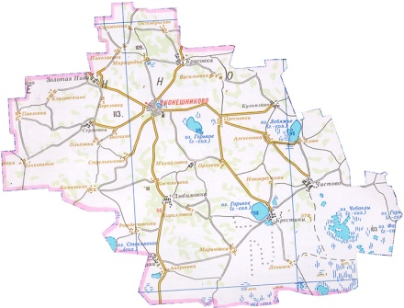

3.Степной.
Государственный охотничий комплексный заказник "СТЕПНОЙ"
Особо охраняемая природная территория федерального значения, государственный природный заказник "Степной" образован распоряжением Совета Министров РСФСР от 09.03.1971 г. № 401-р. Расположен на территории двух районов Омской области: Оконешниковского и Черлакского. Основными задачами заказника являются: сохранение, восстановление, воспроизводство ценных в хозяйственном, научном и культурном отношении охотничьих животных, а также редких и исчезающих видов животных, сохранение среды их обитания, путей миграции, мест гнездования, зимовки, а также поддержание экологического баланса.

4.Лесостепной.
Государственный природный зоологический заказник регионального значения "Лесостепной"
Государственный природный зоологический заказник регионального значения "Лесостепной" учрежден Постановлением Правительства Омской области №166-п от 24.07.2013 г. Заказник расположен на территории Калачинского и Оконешниковского районов Омской области, его площадь составляет 57906,6 га.
Целями создания заказника являются:
1) поддержание необходимого экологического баланса и стабильности функционирования экосистем;
2) сохранение природных комплексов в естественном состоянии;
3) охрана редких, исчезающих или нуждающихся в особой охране видов животных;
4) сохранение, восстановление и воспроизводство охотничьих ресурсов, обогащение ими сопредельных территорий.

Маршрут №4
1-Баировский;
2-Высокий увал;
3-Заозерный;
4-Килейный.
Протяжённость: 283 км

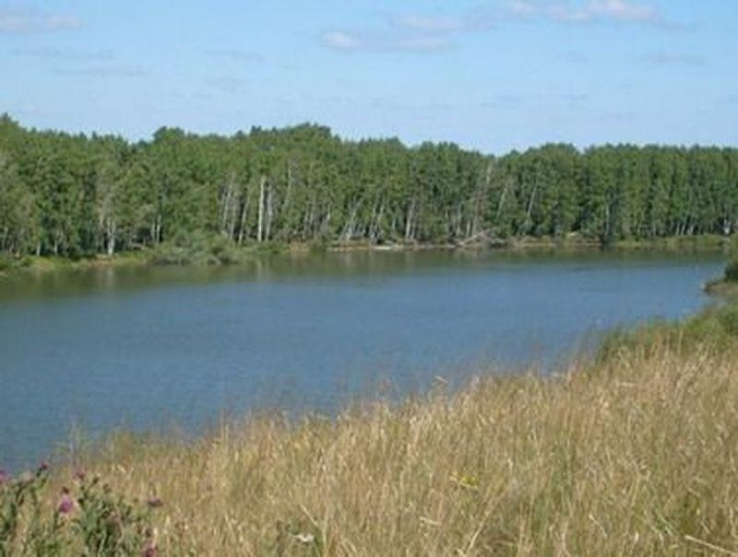

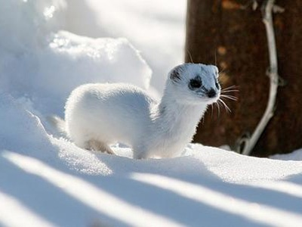

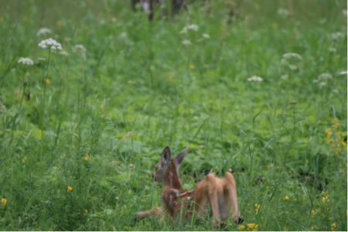

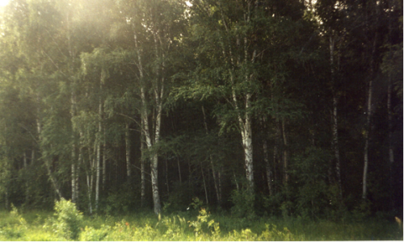

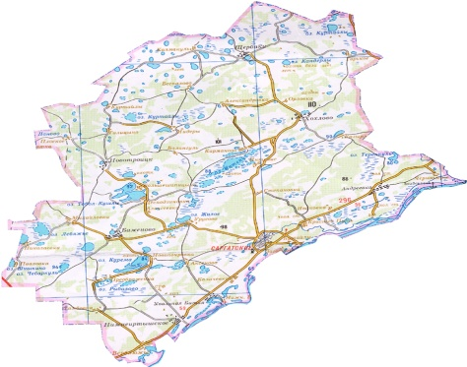

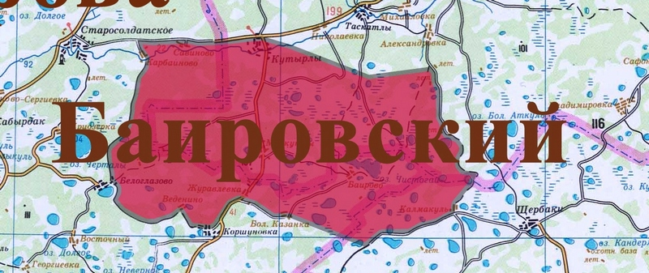

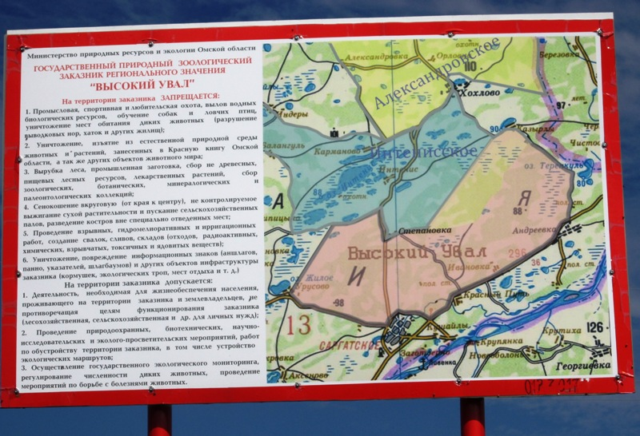

1.Баировский.
Государственный природный охотничий заказник "БАИРОВСКИЙ"
Особо охраняемая природная территория республиканского значения, государственный зоологический заказник "Баировский" образован распоряжением Совета Министров РСФСР от 17.01.1959 г. № 202/р. Расположен на территории трех районов Омской области: Саргатского, Тюкалинского, Колосовского, представляет собой северную лесостепь с наличием озер, заболоченных участков и обособленных участков леса.

2.Высокий увал
Государственный природный зоологический заказник регионального значения "Высокий Увал"
Государственный природный зоологический заказник регионального значения "Высокий Увал" учрежден Постановлением Правительства Омской области №166-п от 24.07.2013 г. Заказник расположен на территории Большереченского района Омской области, его площадь составляет 33779 га.
Целями создания заказника являются:
1) поддержание необходимого экологического баланса и стабильности функционирования экосистем;
2) сохранение природных комплексов в естественном состоянии;
3) охрана редких, исчезающих или нуждающихся в особой охране видов животных;
4) сохранение, восстановление и воспроизводство охотничьих ресурсов, обогащение ими сопредельных территорий.

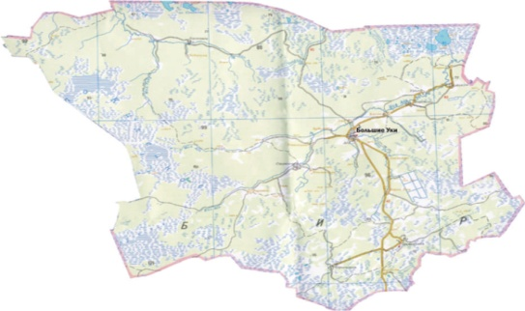

3.Заозерный.
Государственный природный охотничий (зоологический) заказник "ЗАОЗЕРНЫЙ"
Государственный природный зоологический заказник регионального значения "Заозерный" учрежден Постановлением Правительства Омской области №9-п от 26.01.2005 г. (в ред. Постановления Правительства Омской области от 27.07.2011 N 138-п). Заказник расположен на территории Большеуковского и Крутинского районов Омской области, его площадь составляет 233400 га.
Целями создания заказника являются:
1) сохранение природных комплексов в естественном состоянии;
2) сохранение, восстановление, воспроизводство ценных в хозяйственном отношении видов животных и обогащение ими сопредельных хозяйственно используемых угодий;
3) охрана редких, исчезающих или нуждающихся в особой охране видов животных;
4) охрана мест зимних стоянок сибирской косули и ежегодных путей миграций диких копытных животных;
5) поддержание необходимого экологического баланса и стабильности функционирования экосистем;
6) мониторинг состояния естественных природных комплексов и происходящих в них изменений.

4.Килейный.
Государственный природный охотничий (зоологический) заказник "КИЛЕЙНЫЙ"
Государственный природный зоологический заказник регионального значения "Килейный" учрежден Постановлением Правительства Омской области №9-п от 26.01.2005 г. Заказник расположен на территории Большеуковского района Омской области, его площадь составляет 129,465 тыс. га.
Целями создания заказника являются:
1) сохранение природных комплексов в естественном состоянии;
2) сохранение, восстановление, воспроизводство ценных в хозяйственном отношении видов животных и обогащение ими сопредельных хозяйственно используемых угодий;
3) охрана редких, исчезающих или нуждающихся в особой охране видов животных;
4) охрана мест зимних стоянок сибирской косули и ежегодных путей миграций диких копытных животных;
5) поддержание необходимого экологического баланса и стабильности функционирования экосистем;
6) мониторинг состояния естественных природных комплексов и происходящих в них изменений.

Маршрут №5

1-Омский страус;
2-Сад Комиссарова;
3- Новороссийский лесной заказник;
4- Победовский школьный лесной заказник.

Протяжённость: 158 км
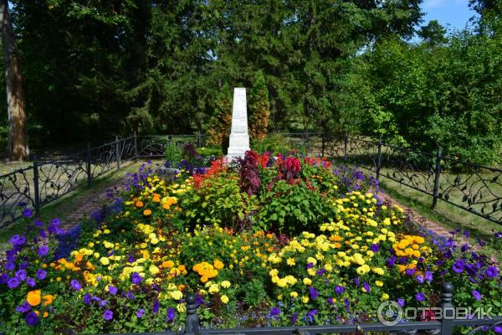

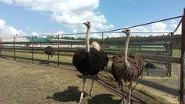

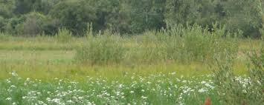

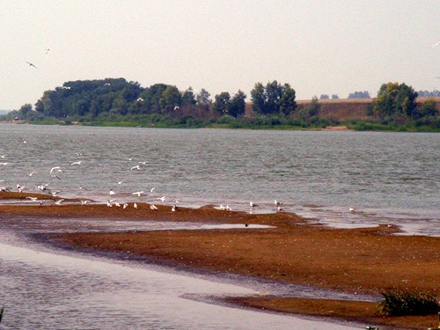

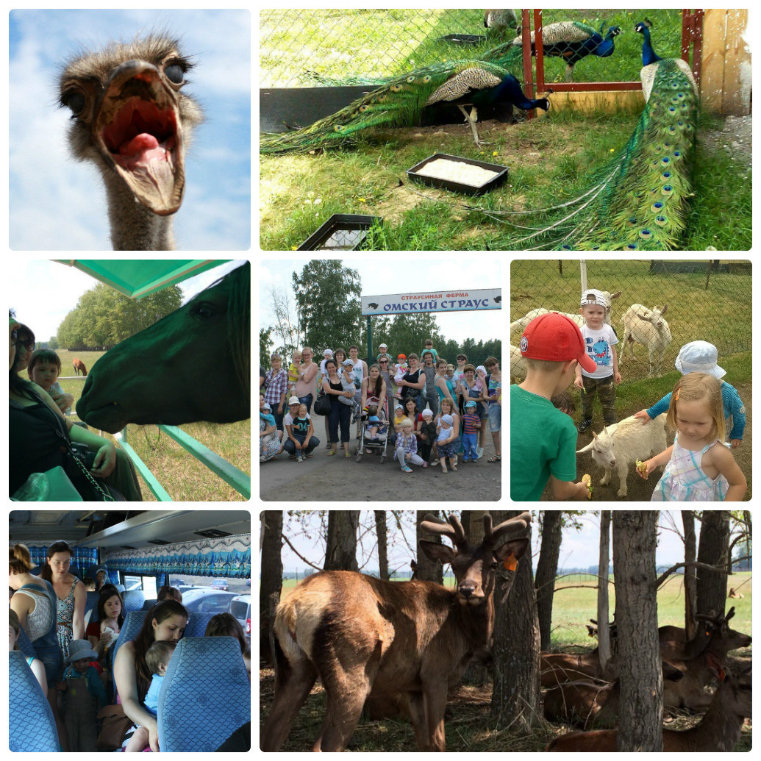

1.Страусиная ферма «Омский cтраус».
Изначально мини-зоопарк, открывшийся в 2015 году, задумывался как небольшое хозяйство по разведению страусов. Однако его создатели даже и не подозревали, с какой скоростью будет увеличиваться поголовье их питомцев. По словам хозяйки фермы, позднее было принято решение помимо страусов приобрести и других животных.
По мере ее развития ее стали посещать не только местные жители, но и туристы из разных регионов России и даже иностранцы. Например, в зоопарке уже побывали отдыхающие из Тибета и Германии. Еще позже фермой заинтересовались туристические компании, желающие организовать экскурсии. Благодаря этому в город стали приезжать целые делегации отдыхающих, школьники и другие заинтересованные лица.
Помимо экзотических для Сибири птиц страусовая ферма в Омске (экскурсия по ней будет интересна взрослым и детям) распахнула свои двери для других животных и птиц. Например, в открытых вольерах, напоминающих поляны в заповедниках, можно встретить мирно пасущихся ослов, пони, лошадей, коз, а также лам, северных оленей и горных баранов. В отдельных клетках мини-зоопарка вальяжно шествуют павлины и фазаны. Есть здесь большое количество и другой живности небольшого размера.

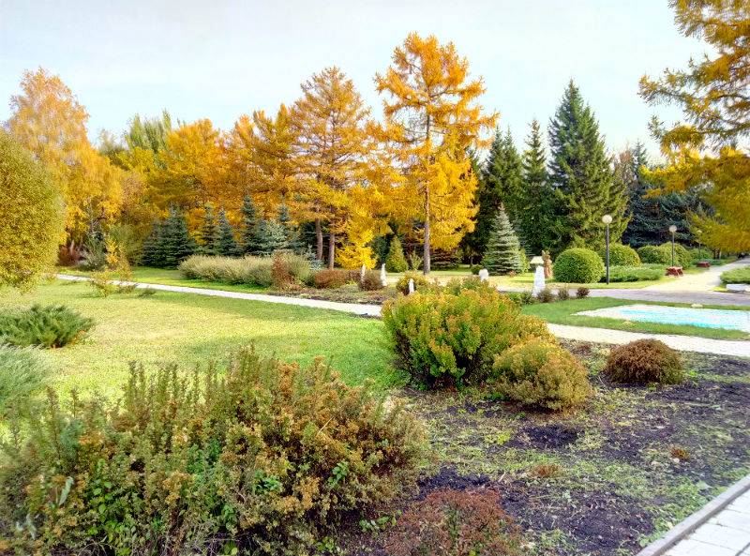
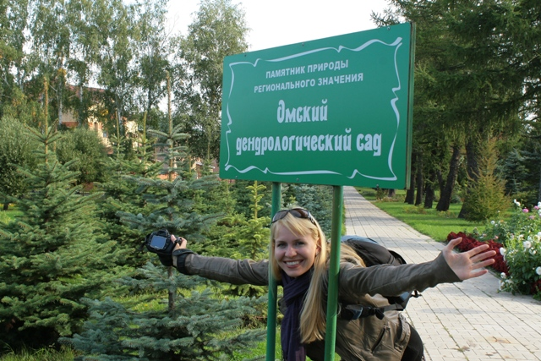

2.Сад Комиссарова.
В первый год он посадил яблони сортов «белый налив» и «коробовка». Заботливо укутанные деревья хорошо перенесли мягкую зиму. Но зарождающийся сад погубили зайцы, съев кору деревьев. На следующий год Павел Саввич разбил сад немного южнее, ближе к берегу Иртыша. Чтобы защитить сад от холодных и пронизывающих сибирских ветров, садовод решает посадить полосы из сосен, акаций и тополей. Вскоре появляются первые плоды. Но жестокие морозы зимы 1900 года уничтожили плоды его труда.
Идея возрождения сада Комиссарова нашла живой отклик. Проделана большая работа: облагорожена территория, восстановлены мемориал Комисарова, музей. Ежегодно проводятся субботники. В День Земли, который отмечается 5 июня, фотографы, художники, журналисты, музыканты, фольклорные коллективы, а также дети и родители собираются на экологический праздник. Второй год проходит конкурс экологического плаката среди художников и студентов.

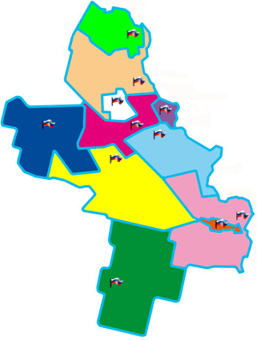

Новороссийский лесной заказник

3.Новороссийский лесной заказник.
Памятник природы "Новороссийский лесной заказник"
Памятник природы "Новороссийский лесной заказник" образован Решением Исполнительного комитета Нововаршавского районного Совета народных депутатов Омской области № 102/7 от 24.04.1980 г. для проведения учебно-просветительской работы в МОУ "Новороссийская СОШ". Роща расположена на юго-западной окраине села Новороссийска в границах: северная - дорога Новороссийска - Победа; южная - южная окраина тополевой рощи; восточная - усадьба улицы Школьной; западная - поля севооборота первого отделения мясного совхоза. Общая площадь памятника природы 7 га. Объектами охраны являются березовые колки - леса I категории

4.Победовский школьный лесной заказник
Памятник природы "Победовский школьный лесной заказник"
Памятник природы "Победовский школьный лесной заказник" образован Решением Исполнительного комитета Нововаршавского районного Совета народных депутатов Омской области № 102/7 от 24.04.1980 г. для проведения учебно-просветительской работы в МОУ "Победовская СОШ". Роща расположена на юго-западной окраине села Победа в границах: северная - пришкольный участок, южная окраина села; южная - поля севооборота пятого отделения совхоза "Победа"; восточная - дорога по улице Юбилейной на с. Дробышево; западная - дорога по улице Зеленой на юг, до полей севооборота. Общая площадь памятника природы 6 га. Объектами охраны являются березовые колки - леса I категории.

Маршрут №6

1-Птичья гавань;
2-Ботанический сад им. Плотникова ОмГАУ.

Протяжённость: 18 км

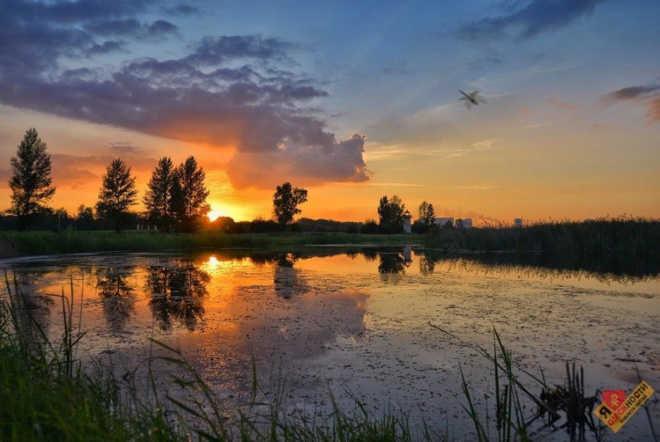

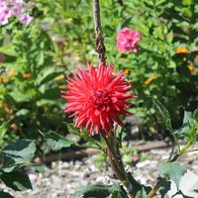

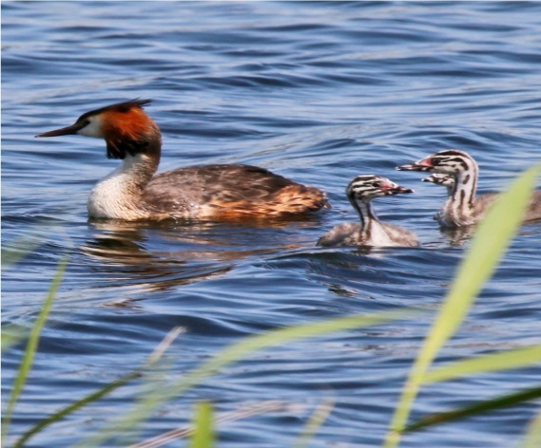

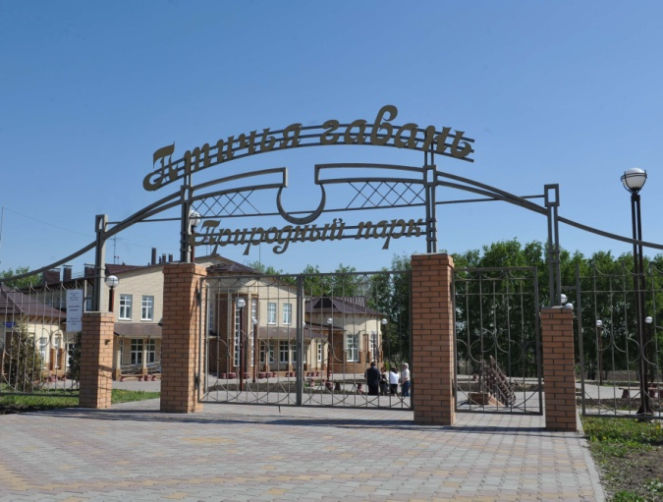

1.Птичья гавань.
Так любовно назвали омичи уникальный уголок природы в самом центре города, который с трудом вписывается в жесткий современный городской ландшафт. Этот участок поймы Иртыша площадью 109 га, как последний бастион природы, продолжает борьбу за свое существование, окруженный автомобильными дорогами, городскими постройками и прижатый сверху ревом двигателей авиалайнеров, снижающихся на взлетно-посадочную полосу расположенного рядом аэропорта. Однако у «Птичьей гавани» свой мир: заросшие тростником мелководья, синяя гладь пойменных озер и множество обитателей — водоплавающих птиц разных видов, окраски, повадок.
Такое видовое разнообразие и численное богатство сделало Замарайку уникальным природным оазисом в структуре городского ландшафта, подобного которому нет более нигде в Западной Сибири. Естественно, что он очень скоро стал постоянным источником удивления и радости для омичей гостей нашего города.
Ныне в «Птичьей гавани» регулярно поддерживается оптимальный гидрологический режим за счет финансовых средств областного экологического фонда. Здесь проводит свои исследования одноименный клуб, учителя городских школ ведут занятия по биологии, экологии и охране природы, проходят полевую практику студенты омских вузов. Для знающего человека «Птичья гавань» — это огромная книга, увлекательный приключенческий роман о жизни растений и животных; для человека, начинающего познание мира, - это доступный учебник, для изучения которого требуется только желание.

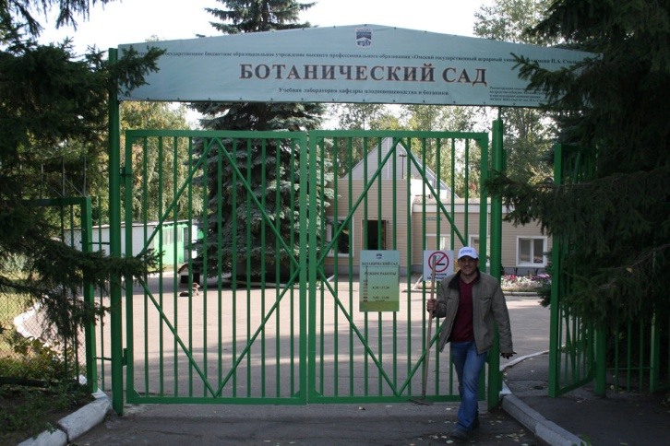

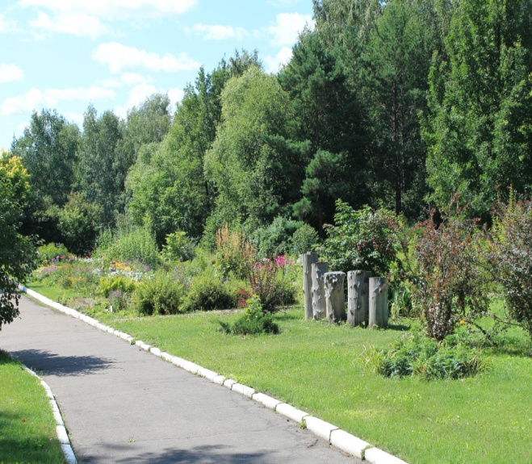

2.Ботанический сад им. Н.А. Плотникова ОмГАУ.
Есть в Омском Прииртышье еще одна достопримечательность, которая в очередной раз удивляет характером сибиряков, их стремлением создать вокруг себя прекрасные уголки природы. Называется это место сегодня ботаническим садом Омского государственного аграрного университета. Как и сад Комиссарова или Кизюрина, это феноменальное явление, имеющее уже 70-летнюю историю.
Ботанические сады, или, как их называли в старину, «аптекарские огороды», занимают особое место в жизни людей. Долгое время их роль сводилась к размножению лекарственных видов растений. Это требовало поиска и выращивания растений, зачастую не произрастающих в одной местности, а разбросанных природой по многим зонам и регионам планеты. Первый такой аптекарский огород был заложен в Москве в 1706 г., а в 1714 г., по указу Петра I, и в Санкт-Петербурге. Уже в то время они представляли собой уникальные творения человеческого разума.
В саду растут несколько видов берез, дубов, елей, ив, кленов, вязов, можжевельников, сосен, калины, акации, ломоносов, эфедры, барбарисов, черемухи, много кустарников и полукустарников разных регионов России и зарубежья.
В течение двух последних десятилетий большое внимание уделяется изучению редких и исчезающих видов местной флоры. В саду создается уникальная «живая» Красная книга Омской области. смотрах. А в память о своем бессменном руководителе и созидателе в течение 40 лет (1933—1973 гг.) он назван ботаническим садом имени Н. А. Плотникова.

Маршрут №7
1-Дендрологический сад;
2-Яблонька Сибирская;
3-Ива белая.

Протяжённость: 27 км

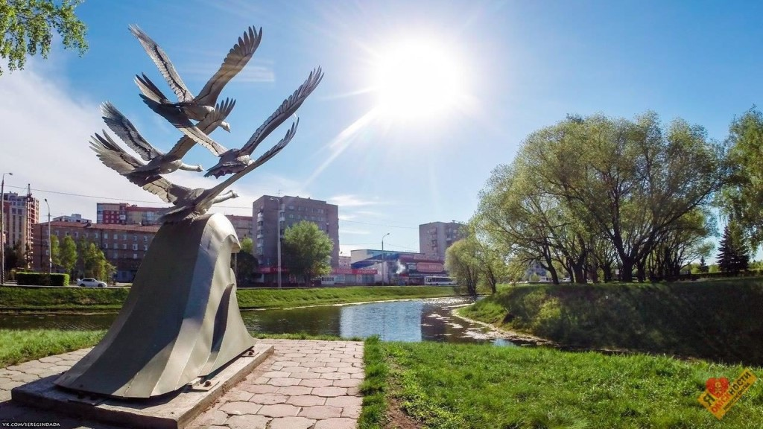

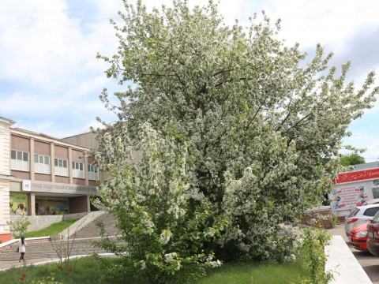

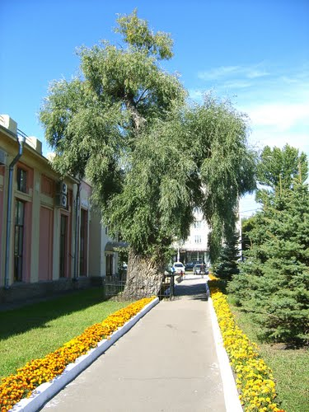

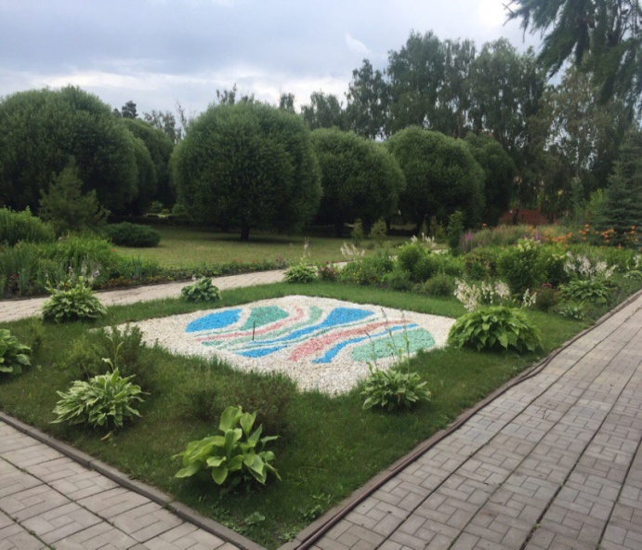

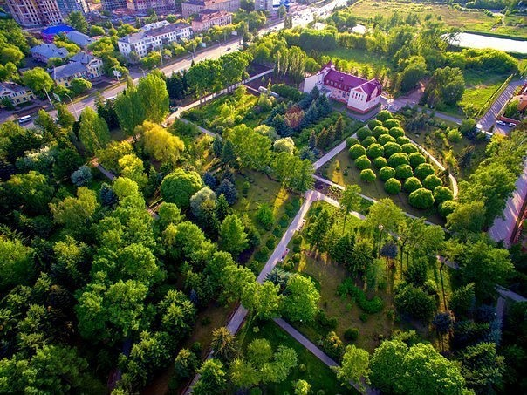

1.Областной дендрологический сад.
Наверное, каждый омич знает, где расположено одно из интереснейших предприятий, деятельность которого всецело направлена на создание экологического равновесия в нашем городе. В недавнем прошлом это опытно-показательное хозяйство называлось совхоз «Декоративные культуры», а ныне — акционерное общество «Флора». Оно располагает всеми подразделениями, обеспечивающими выращивание акклиматизированных видов декоративных древесных пород, садовых культур и цветов. Работают здесь увлеченные, преданные своему делу люди. Именно их труду в немалой степени обязан г. Омск своим зеленым нарядом и достижением почетной репутации города-сада...
С особой гордостью можно сказать, что наш дендросад известен далеко за пределами России, поскольку входит в состав Ассоциации ботанических садов мира. 28 июня 1994 г. по представлению комитета по охране природы постановлением главы администрации Омской области этот замечательный источник декоративных и лекарственных растений был объявлен памятником природы с названием «Омский городской дендрологический сад».

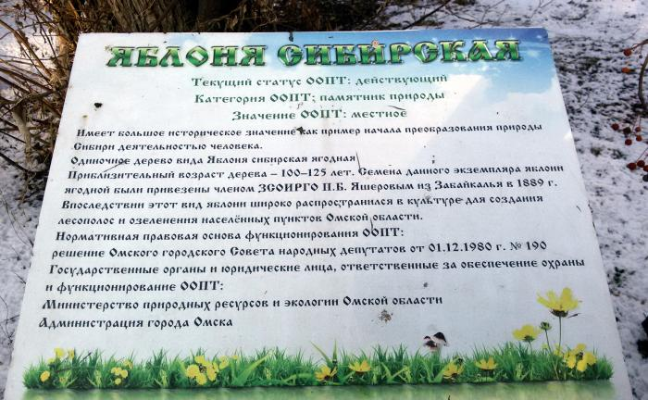

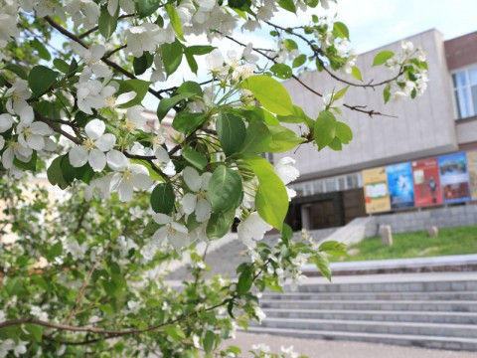

2.Яблоня сибирская.
«Яблоня сибирская» памятник природы местного значения (ботанический) - особо охраняемая природная территория, одиночное дерево вида Яблоня сибирская ягодная. Это первое завезенное в Омскую область плодовое растение. Памятник учрежден Решением Омского городского Совета народных депутатов от 01.12.1980 г. Произрастает возле Омского областного краеведческого музея. Приблизительный возраст дерева - 100 лет. Дерево размещено в искусственной террасе площадью 30 кв. м, облицованной бутовым камнем и заполненной почвой. Высота дерева приблизительно 3 м, диаметр в самом широком месте - 1,8 м. Степень увлажнения территории - умеренная. Рельеф изменен техногенным ландшафтом города. Почва лугово-черноземная. В осенне-зимнее время крону дерева посещают небольшие стаи голубей сизых, синиц больших, воробьев домовых, свиристелей обыкновенных. Состояние дерева оценивается как достаточно хорошее, ежегодно цветет и плодоносит, хотя и находится в агрессивной атмосфере города с высоким содержанием загрязняющих веществ, в результате чего не может считаться абсолютно здоровым.

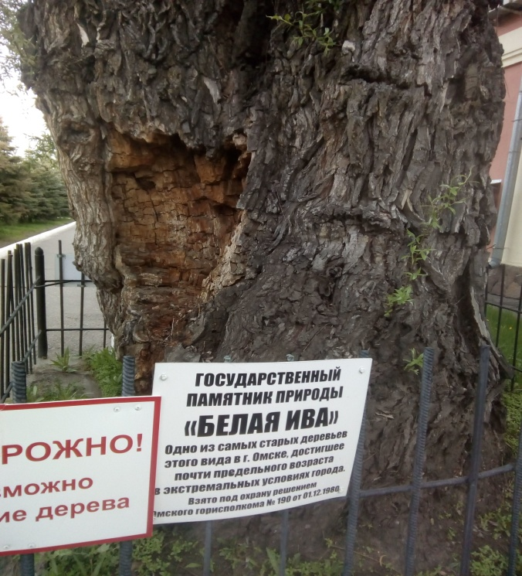

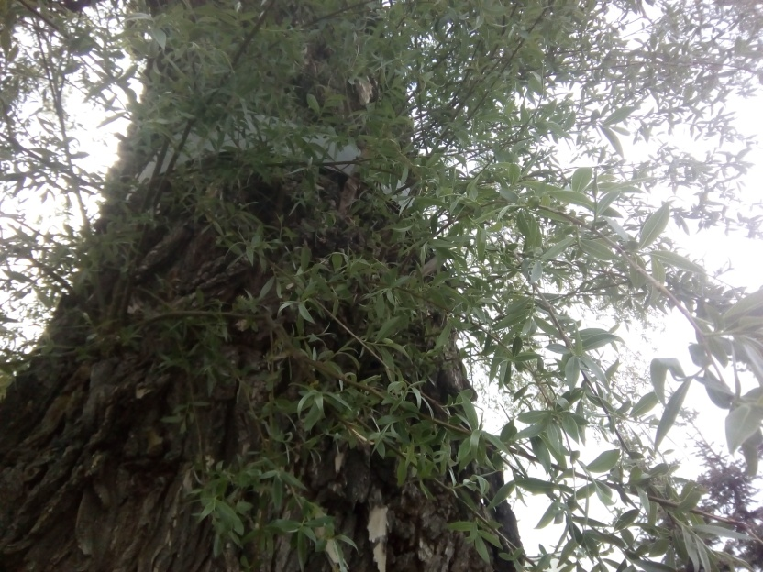

3.Ива белая.
«Ива белая» памятник природы местного значения (ботанический) – особо охраняемая природная территория, одиночное дерево вида Ива белая. Учрежден Решением Омского городского Совета народных депутатов от 01.07.1980 г. № 190. Произрастает на территории парка напротив Академии транспорта в г. Омске, около МУП «Водоканал». Приблизительный возраст дерева 130–140 лет. Дерево размещено в клумбе площадью 18 кв. м, огороженной ажурной металлической оградой и заполненной плодородным грунтом Памятник был обследован в 2007 году учеными ОмГАУ, ОмГПУ и специалистами ФГУ «ТФИ по Омской области». «Ива белая» - один из сохранившихся с конца XIX века до наших дней экземпляров ивы белой – местного аборигенного вида, растущего в изобилии по берегу р. Иртыш и вырубленного в результате расширения границ города, строительства водозабора и насосных станций в 1915 г. Представляет собой единственное старовозрастное дерево данного вида в пределах современных границ г. Омска. Памятник находится в ведении Администрации г. Омска.

